Code Affaire : | 1-10-R&D-2100 | N° Marché ou N° Cde :
 |  | Classification : | Non Protégé

Diffusion interne : | Equipe Projet (Diffuse aux personnes concernées au sein de sa structure)
Diffusion externe : | Aucune (Diffuse aux personnes concernées au sein de sa structure)

Rédigé par | Vérifié par | Approuvé par | Approuvé par
Développeur HW | Chef de Projet | Responsable Qualité | Chef de Projet Client
C.GAIROARD/L.BLAISE | A. BOIRAUX | D. NAJAH
En l'absence de tout retour formel dans un délai maximum de 3 semaines,
ce document est considéré comme approuvé par défaut par le client.

Nombre de pages (hors annexes) : 58
Dossier Justification de Définition
De la carte RX-RRH

EVOLUTIONS
IND. | DATE | SECR. | REDACTEUR | OBJET
00 | 01/12/20 |  | C.GAIROARD/L.BLAISE | Version Initiale
01 | 23/03/21 |  | C.GAIROARD/L.BLAISE | Mise à jour suite à l’évolution de la STB
SOMMAIRE

1. Objet 3
2. Documents applicables 3
3. Documents de référence 3
4. Glossaire et abréviations 3
5. Présentation du produit et de son utilisation 4
5.1. Décomposition 4
6. Matrice de conformité 1
7. Exigences fonctionelles 1
8. Exigeances d’interfaces physiques 13
9. Exigences RF et électriques 21
10. Exigences d'environnement 37
11. Exigences Interfaces numériques 40
12. Exigences de conception 41
13. Exigences de test de réglage 44

Objet
Ce document est le Dossier Justificatif de Définition de la Carte RX-RRH.

Documents applicables
Rep. | Intitulé | Référence | Indice | Date
[DA_1] | STB CAO_Carte RX-RRH | DP075881STB005 | 00 | 21/10/2020
[DA_2] | STB Banc de test Carte RX-RRH | DP075881STB006 | 00 | 14/01/2021

Documents de référence
Rep. | Intitulé | Référence | Indice | Date
 | STB Carte RX-RRH | DP075881STB002 | 01 | 12/12/2020
 | 3rd Generation Partnership Project;  Technical Specification Group Radio Access Network;  GSM/EDGE Radio transmission and reception | ETSI TS 45 005 | V14.0.0 | 03/2017
 | Universal Mobile Telecommunications System (UMTS);  Base Station (BS) radio transmission and reception (FDD) | ETSI TS 125 104 cat B | V15.5.0 | 04/2019
 | LTE;  Evolved Universal Terrestrial Radio Access (E-UTRA);  Base Station (BS) radio transmission and reception | ETSI TS 136 104 cat B | V15.8.0 | 10/2019

Glossaire et abréviations
Terme | Définition
ACU | A Confirmer Ultérieurement
FPGA | Field-Programmable Gate Array
RF | Radio Fréquence
GSM | Global System for Mobile Communications
DCS | Digital Cellular System
UMTS | Universal Mobile Telecommunications System
DC | Direct Current

Présentation du produit et de son utilisation
La carte RX-RRH permet l’acquisition simultanées de 8 voies RF de 650 MHz à 2800 MHz.
La conversion numérique-analogique est réalisée par le transceiver Analog Devices ADRV9026. Les données acquises sont transmises par une liaison fibre optique.
La carte RX-RRH est connectée aux cartes FERX-6UL et FERX-6DL à l’aide de connecteurs dédiés. Cette liaison permet de piloter les fonctions des cartes FERX :
  - Allumer l’alimentation,
  - Piloter les switchs de sélection des voies RF,
  - Piloter le gain des chaînes d’amplifications et monitorer la carte FERX.

La carte RX-RRH est alimentée par une alimentation externe de 12VDC.
La carte RX-RRH est intégrée dans un coffret mécanique RRH.

Décomposition
Le synoptique suivant décrit sous forme de blocs les interfaces de la carte RX-RRH et ses fonctions :
Synoptique fonctionnel

Matrice de conformité
N° Exigence | Paramètre | Valeur | Remarques | Statut | Type
Exigences fonctionnelles
EXG_FCT_1 | Acquisition numérique de 8 voies de réception RF et transport des IQ par fibre optique |  |  | OK | Analyse
EXG_FCT_2 | Les 8 voies de réception RF sont indépendantes et identiques |  |  | OK | Analyse
EXG_FCT_3 | Forme d’onde applicative GSM [DR_3], UMTS [DR_4] et LTE (FDD) [DR_5] |  |  | OK | Analyse
EXG_FCT_4 | Une seule source d’alimentation 12V DC |  |  | OK | Analyse
EXG_FCT_5 | Transformation, adaptation et pilotage des alimentations de tous les blocs fonctionnels |  |  | OK | Analyse
EXG_FCT_6 | Un FPGA gère les interfaces de la carte et les traitements numériques |  |  | OK | Analyse
EXG_FCT_7 | La configuration du FPGA est stockée en mémoire Flash |  |  | OK | Analyse
EXG_FCT_8 | La mémoire Flash stocke deux configurations « Safe » et « User » |  |  | OK | Analyse
EXG_FCT_9 | Un dispositif gère la configuration du FPGA en mode « User », ou en mode « Safe » en cas de problème avec le mode « User » |  |  | OK | Analyse
EXG_FCT_10 | La configuration « User » peut-être mise à jour par l’utilisateur |  |  | OK | Analyse/Test
EXG_FCT_11 | La configuration « Safe » ne peut être mise à jour que par le fabricant |  |  | OK | Analyse/Test
EXG_FCT_12 | Gestion d’une mémoire EEPROM pour le stockage des paramètres de la carte (Identifiant SAP, Version Carte, Version Logicielle, N° série et Tables de calibration éventuelles). |  |  | OK | Analyse/Test
EXG_FCT_13 | Gestion d’un capteur de température interne pour la mesure de la température de la carte |  |  | OK | Analyse/Test
EXG_FCT_14 | Gestion d’un capteur de température déporté |  |  | OK | Analyse/Test
EXG_FCT_15 | Gestion d’un bouton poussoir déporté |  |  | OK | Analyse/Test
EXG_FCT_16 | Gestion d’un voyant lumineux bi-couleur déporté |  |  | OK | Analyse/Test
EXG_FCT_17 | Le FPGA détecte la présence des cartes FERX-6UL et FERX-6DL |  |  | OK | Analyse/Test
EXG_FCT_18 | Le FPGA gère les interfaces vers les cartes FERX-6UL et FERX-6DL |  |  | OK | Analyse/Test
EXG_FCT_19 | Un superviseur d’alimentation permet le monitoring de la tension et du courant de la source d’alimentation |  |  | OK | Analyse/Test
EXG_FCT_20 | Le statut des composants principaux est récupéré par le FPGA et une alarme est remontée en cas de problème (lock des PLL, seuil de température, …) |  |  | OK | Analyse/Test
EXG_FCT_21 | Recalibration automatique de l’horloge de référence interne par GPS |  |  | OK | Analyse/Test
EXG_FCT_22 | Possibilité de recevoir une horloge de référence externe via la fibre optique |  |  | OK | Analyse/Test
EXG_FCT_23 | Les 8 voies de réception numériques sont synchronisées permettant la fonction MIMO. L’erreur d’alignement temporelle doit être ≤ 65ns. |  |  | OK | Analyse
Exigences d'interfaces physiques
EXG_PHY_1 | Dimensions maximales | 180 x 110 x 15 | L x l x h en mm | OK | Analyse/Test
EXG_PHY_2 | Poids maximal | 400 grammes |  | OK | Analyse/Test
EXG_PHY_3 | Fixation de la carte | Au moins 6 points de fixation |  | OK | Analyse/Inspection
EXG_PHY_4 | Connecteurs d’entrée RF RX | 8 x MCX angle droit 50 Ohm |  | OK | Analyse/Inspection
EXG_PHY_5 | Connecteur de sortie RF TX | 1 x MMCX 50 Ohm |  | OK | Analyse/Inspection
EXG_PHY_6 | Connecteur antenne GPS | 1 x MCX angle droit 50 Ohm |  | OK | Analyse/Inspection
EXG_PHY_7 | Connecteur fibre optique | 1 x Connecteur fibre optique format FireFly SAMTEC. | SAMTEC  UEC5-019-2-H-D-RA-1  UCC8-010-1-H-S-1-A | OK | Analyse/Inspection
EXG_PHY_8 | Connecteur d’Interface carte FERX | 1 x Connecteur 12 pts  1 x Connecteur 6 pts | Molex 505567-1271  Molex 505567-0671 | OK | Analyse/Inspection
EXG_PHY_9 | Connecteur debug et JTAG | 1 x Connecteur 10pts | Nicomatic 221T10F22Q | OK | Analyse/Inspection
EXG_PHY_10 | Connecteur d’Alimentation | 1 x Connecteur 2 pts | Molex 43045-0210 | OK | Analyse/Inspection
EXG_PHY_11 | Connecteur capteur de température déporté | 1 x Connecteur 5 pts | Molex 505567-0571 | OK | Analyse/Inspection
EXG_PHY_12 | Connecteur bouton poussoir externe | 1 x Connecteur 3 pts | Molex 505567-0371 | OK | Analyse/Inspection
EXG_PHY_13 | Connecteur LEDs externes | 1 x Connecteur 4 pts | Molex 505567-0471 | OK | Analyse/Inspection
Exigences RF et électriques
EXG_ELEC_1 | Bande de fréquence | 650-2800 MHz |  | OK | Analyse/Test
EXG_ELEC_2 | Bande passante d’acquisition | 30 à 75 MHz | Possibilité d’étendre à 200MHz | OK | Analyse
EXG_ELEC_3 | Horloge de référence | 20 MHz | 3.3V CMOS | OK | Analyse/Test
EXG_ELEC_4 | Stabilité de l’horloge de référence | 50ppb max sur 1 an |  | OK | Analyse
EXG_ELEC_5 | Bruit de phase de l’OL à 880MHz et 1880MHz. | ≤ -68dBc 100-300kHz  ≤ -100dBc 300-500kHz  ≤ -108dBc 500-600kHz  ≤ -125dBc 600-800kHz  ≤ -128dBc 800-1600kHz  ≤ -128dBc 1600-3000kHz  ≤ -135dBc 3000-10000kHz |  | OK | Analyse/Test
EXG_ELEC_6 | Bruit de phase de l’OL à 703MHz et 2690MHz. | 703MHz : ≤ 2.5° (9.878ps (100Hz à 10MHz).  2690MHz : ≤ 2.5° (2.582ps (100Hz à 10MHz). |  | OK | Analyse/Test
EXG_ELEC_7 | Bruit de phase de l’horloge de référence des transceivers GTY – Aurora à 161.1328125MHz. | ≤ -112dBc 10kHz  ≤ -128dBc 100kHz  ≤ -145dBc 1000kHz  ≤ -145dBc 50000kHz |  | OK | Analyse/Test
EXG_ELEC_8 | Pin max destructif | +20 dBm | CW pendant 60min max | OK | Analyse/Test
EXG_ELEC_9 | Pin max en entrée | -5 dBm | Correspond à un niveau inférieur au Full-Scale en sortie ADRV9026 (Attvar = 31.75dB et Attvar ADRV = 0dB) | OK | Analyse/Test
EXG_ELEC_10 | Gain max | A Fmin : 22 dB ± 2 dB  A Fc : 19 dB ± 2 dB  A Fmax : 17 dB ± 2 dB | Fmin = 650 MHz  Fc = 1725 MHz  Fmax = 2800 MHz | OK | Analyse/Test
EXG_ELEC_11 | NF | Fmin : ≤ 1.5 dB  Fc : ≤ 2.5 dB  Fmax : ≤ 3 dB | NF = Pin – SNR + 174 – 10log(BW analyse) | OK | Analyse/Test
EXG_ELEC_12 | IIP3 | Fmin : > 0 dBm  Fc : > 3 dBm  Fmax : > 6 dBm | A gain max | OK | Analyse/Test
EXG_ELEC_13 | Dynamique d’acquisition | ≥ 75 dB | A Gain max et Niveau du CW à -10 dBFs. BW 200 KHz | OK | Analyse/Test
EXG_ELEC_14 | Emission non désirable en entrée | < -57dBm [9 kHz-1 GHz]  < -47dBm [1 GHz-12.75 GHz] |  | OK | Analyse/Test
EXG_ELEC_15 | Return Loss en entrée/sortie RF | > 10 dB | = 10 x log(Pi/Pr) | OK | Analyse/Test
EXG_ELEC_16 | Tension d’alimentation externe | 12VDC +/- 10% |  | OK | Analyse/Test
EXG_ELEC_17 | Filtre CEM en entrée alimentation | ≤ 0 dB @ 0-100kHz  ≤ -130 dB @ 10MHz  ≤ -130 dB @ 10-1000MHz |  | OK | Analyse
EXG_ELEC_18 | Consommation maximale | 4 Voies RF actives ≤ 40 W  8 Voies RF actives ≤ 45 W |  | OK | Analyse/Test
EXG_ELEC_19 | Continuité de masse | 10 mohms | En tous points, y compris blindage | OK | Test
Exigences d'environnement
EXG_ENV_1 | Température d’utilisation | -20 à +85°C | Dissipation par conduction via drain thermique | OK | Analyse/Test
EXG_ENV_2 | Hygrométrie relative d’utilisation | 0 à 85% | Limité par l'OCXO | OK | Analyse
EXG_ENV_3 | Température de stockage | -40 à +85°C |  | OK | Analyse
EXG_ENV_4 | Altitude d’utilisation | 3000m max. | Soit 70.1kPA – Limité par l’OCXO | OK | Analyse
EXG_ENV_5 | Altitude de stockage et transport | 12000m max | Soit 19.3kPA | OK | Analyse
Exigences Interfaces numériques
EXG_ITF_1 | Configuration de la carte | Par lien fibre optique (Protocole Aurora) | Configuration FPGA, Transceiver etc… | OK | Analyse/Test
EXG_ITF_2 | Programmation du FPGA | Par lien JTAG / lien fibre optique |  | OK | Analyse
Exigences de conception
EXG_CONC_1 | Composant imposé | Transceiver ADRV9026 |  | OK | Analyse
EXG_CONC_2 | Contraintes d’exportation | Pas de composant ITAR |  | OK | Analyse
EXG_CONC_3 | Conformité | RoHS 3 et Reach 1907/2006 CE |  | OK | Analyse
EXG_CONC_4 | Compatibilité du design | Bande de fréquence 2.8GHz – 3.8GHz | Par variante de nomenclature | OK | Analyse
EXG_CONC_5 | Identification du PCB | Pas de marquage et logo Avantix  Marquage du fabricant du PCB sur le bord technique |  | OK | Analyse
EXG_CONC_6 | La carte RX-RRH doit être pérenne pendant 15 ans | 5 ans pour la fabrication  15 ans pour la maintenabilité | Lors de la conception, une vérification d’obsolescence des composants doit être réalisée | OK | Analyse
EXG_CONC_7 | La carte a un drain permettant la dissipation thermique et le blindage électromagnétique | A définir en collaboration avec le BE | Détail fourni par STI mécanique | OK | Analyse
EXG_CONC_8 | Joints RF | Un joint d’isolation RF, doit être présent entre la métallisation du PCB et le drain thermique |  | OK | Analyse
EXG_CONC_9 | Tous les composants doivent être à minima en gamme industrielle | -40 à +85°C |  | OK | Analyse
Exigences de test de réglage
EXG_TEST_1 | Interface UART de debug | Lien Série 3MBps | Test usine, diagnostic de la carte et récupération des IQ | OK | Analyse/Test
EXG_TEST_2 | Indicateurs lumineux | Au moins 3 Leds sur le PCB |  | OK | Analyse/Test
EXG_TEST_3 | Points de tests | Au moins 8 points de tests | Pour le débug du FPGA | OK | Analyse
EXG_TEST_4 | Mesure du bruit de phase | Au moins un point de test RF |  | OK | Analyse
EXG_TEST_5 | Banc de test unitaire | Oui |  | OK | Analyse

Exigences fonctionelles
[EXG_FCT_1] Acquisition numérique de 8 voies de réception RF et transport des IQ par fibre optique
[EXG_END]
L’acquisition numérique est réalisée à l’aide de 2 transceivers RF ADRV9026 de chez ANALOG DEVICES. Chaque transceiver réalise l’acquisition de 4 voies RF.
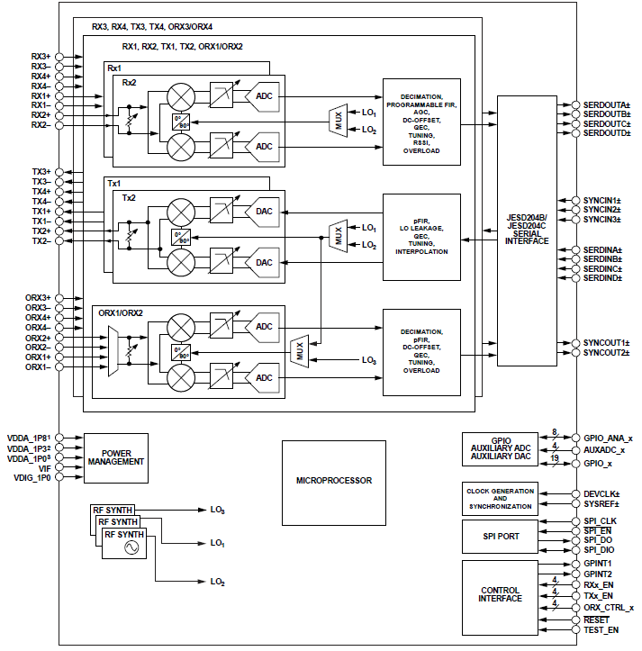
Figure 1 – ADRV9026 Schéma blocs fonctionnels

Les IQ numérisés par les transceivers ADRV9026 sont récupérées par le FPGA puis envoyés au transceiver fibre optique SAMTEC FIREFLY ETUO-B04-25-020-0-2-1-4-03.
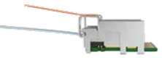
Figure 2 - Transceiver SAMTEC FIREFLY ETUO-B04-25-020-0-2-1-4-03

[EXG_FCT_2] Les 8 voies de réception RF sont indépendantes et identiques Blabalabla
[EXG_END]
Afin de rendre chaque voie de réception RF indépendante, elles disposent chacune :
- D’une connectique RF MCX propre,
- D’une alimentation propre,
- De signaux de contrôles séparés.

L’utilisation de bloc hiérarchique sous le logiciel de CAO permet de reproduire le routage de manière identique des 8 voies de réception RF.

[EXG_FCT_3] Forme d’onde applicative GSM [DR_3], UMTS [DR_4] et LTE (FDD) [DR_5]Blabalabla
[EXG_END]
Le transceiver ADRV9026 supporte les formes d’onde GSM, UMTS et LTE (FDD). Les autres composants de la chaine de réception RF (Atténuateur, Switch, amplificateur) ne sont pas impactés par la forme d’onde du signal RF.

[EXG_FCT_4] Une seule source d’alimentation 12V DCBlabalabla
[EXG_END]
La carte est alimentée par une source d’alimentation 12V DC unique. Toutes les tensions nécessaires sont générées localement à l’aide de différents régulateurs.
Figure 3 – Synoptique des alimentations numériques
Figure 4 – Synoptique des alimentations RF

[EXG_FCT_5] Transformation, adaptation et pilotage des alimentations de tous les blocs fonctionnelsBlabalabla
[EXG_END]
Toutes les alimentations des blocs fonctionnels sont pilotables par le FPGA :
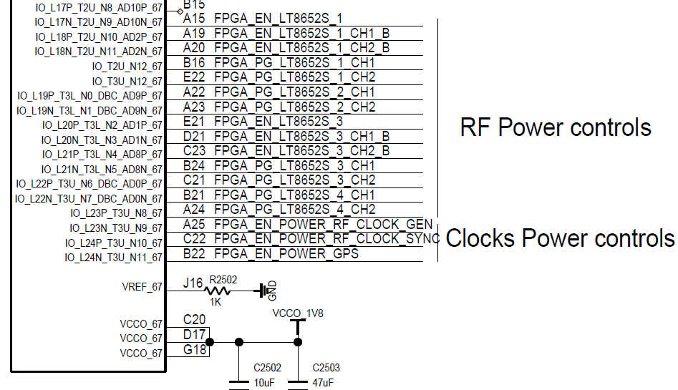
Figure 5 – Pilotage des alimentations
[EXG_FCT_6] Un FPGA gère les interfaces de la carte et les traitements numériques
[EXG_END]
Toutes les interfaces de la carte sont connectées aux FPGA. Le FPGA exécutes les traitements numériques des IQ numérisés par les transceivers RF ADRV9026.

[EXG_FCT_7] La configuration du FPGA est stockée en mémoire Flash
[EXG_END]
La configuration du FPGA est stockée dans une mémoire Flash QPSI 256MB MT25QU256AB de chez MICRON :
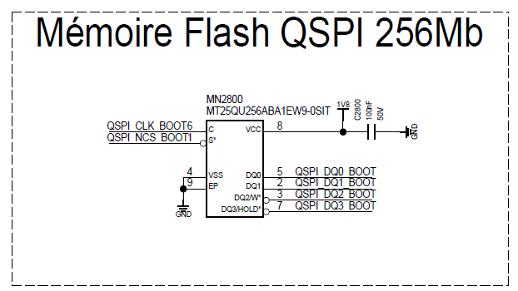
Figure 6 – Flash de configuration du FPGA

[EXG_FCT_8] La mémoire Flash stocke deux configurations « Safe » et « User »
[EXG_END]
La NOR QSPI choisie dispose de 256Mb, taille suffisante pour accueillir deux configurations « Safe » et « User » (1 configuration étant de taille 128Mb).

[EXG_FCT_9] Un dispositif gère la configuration du FPGA en mode « User », ou en mode « Safe » en cas de problème avec le mode « User »
[EXG_END]
Le FPGA KU5P dispose nativement de la fonction de passage en mode « Safe » en cas de binaire « User » incorrect.

[EXG_FCT_10] La configuration « User » peut-être mise à jour par l’utilisateur
[EXG_END]
Une commande issue de la fibre optique permet de mettre à jour le binaire « User ».

[EXG_FCT_11] La configuration « Safe » ne peut être mise à jour que par le fabricant
[EXG_END]
La configuration « Safe » n’est modifiable que par JTAG, via la trappe debug.

[EXG_FCT_12] Gestion d’une mémoire EEPROM pour le stockage des paramètres de la carte (Identifiant SAP, Version Carte, Version Logicielle, N° série et Tables de calibration éventuelles).
[EXG_END]
Les paramètres de la carte sont stockés dans une mémoire EEPROM 512kB M24512-R de chez ST
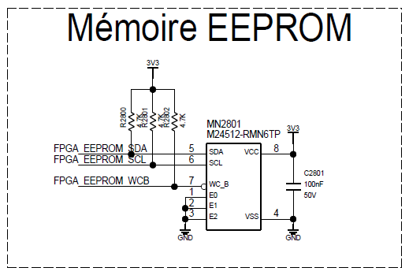
Figure 7 – Gestion d’une EEPROM

[EXG_FCT_13] Gestion d’un capteur de température interne pour la mesure de la température de la carte
[EXG_END]
La carte implémente un capteur de température LM92 de chez TEXAS INSTRUMENT :
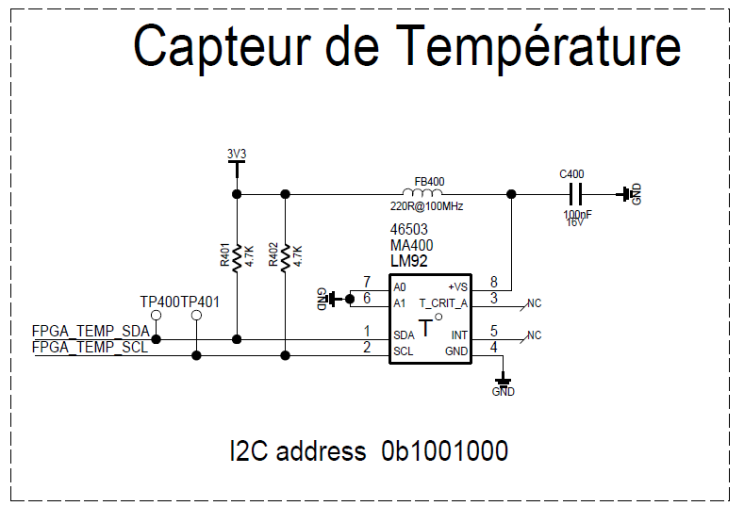
Figure 8 – Gestion d’un capteur de température

[EXG_FCT_14] Gestion d’un capteur de température déporté
[EXG_END]
La carte implémente une interface permettant de communiqué avec un capteur de température déporté (ex : TC74A0-3.3VAT).
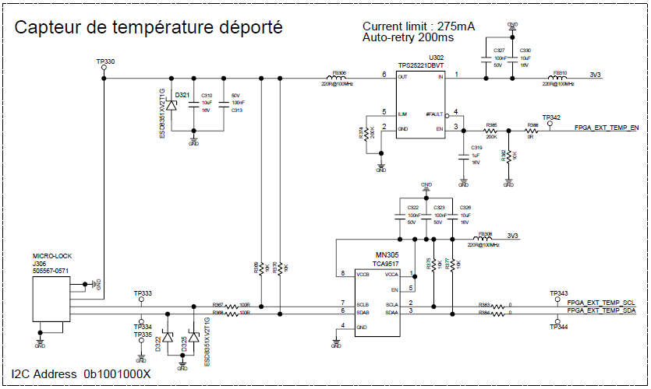
Figure 9 – Gestion d’un capteur de température déporté

[EXG_FCT_15] Gestion d’un bouton poussoir déporté
[EXG_END]
La carte implémente une interface permettant la gestion d’un bouton poussoir externe (ex : APEM Q8F3BZZRYG12E) :
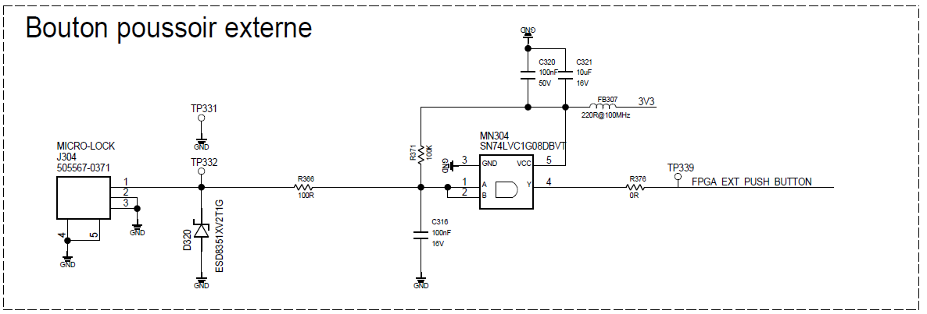
Figure 10 – Gestion d’un bouton poussoir déporté

[EXG_FCT_16] Gestion d’un voyant lumineux bi-couleur déporté
[EXG_END]
La carte implémente une interface permettant la gestion d’un voyant lumineux bi-couleur déporté (ex : APEM Q8F8BZZRYG02E) :
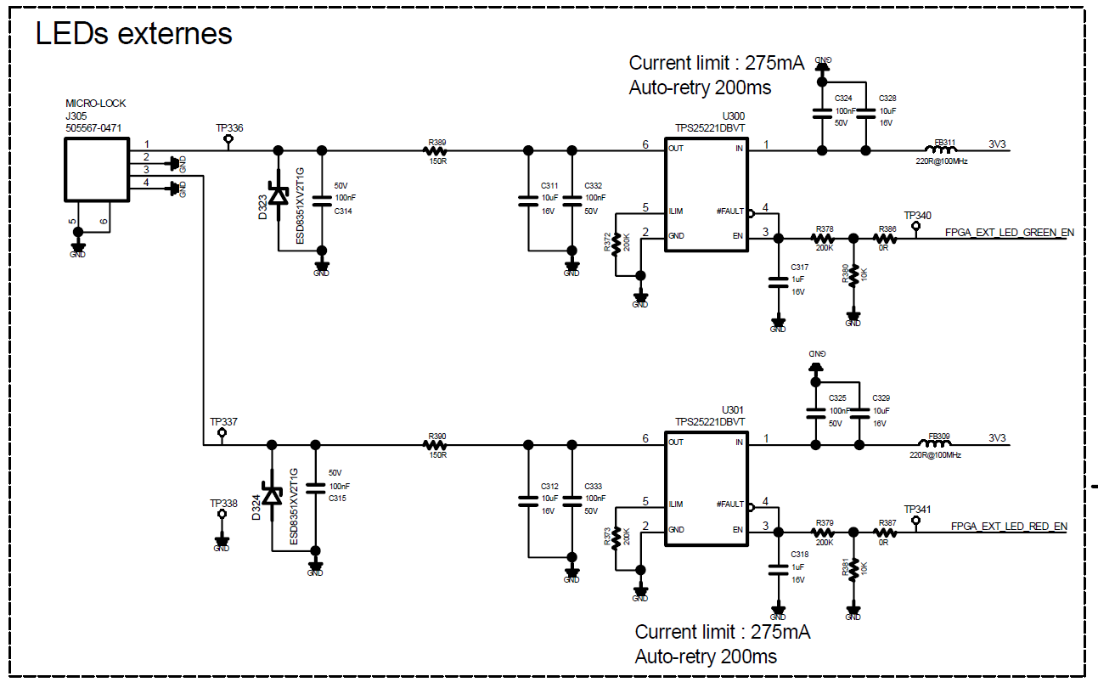
Figure 11 – Gestion d’un bouton poussoir déporté

[EXG_FCT_17] Le FPGA détecte la présence des cartes FERX-6UL et FERX-6DL
[EXG_END]
La carte implémente une entrée avec un pull-up à 3.3V permettant de détecter la présence des cartes FERX-6UL et FERX-6DL :
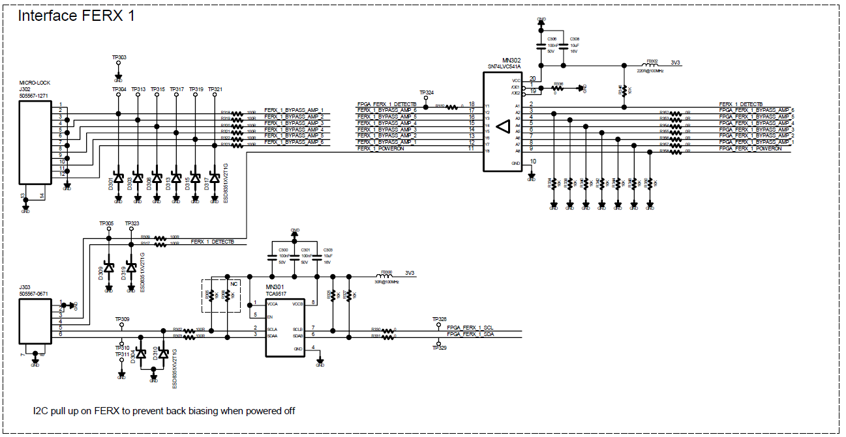
Figure 12 – Détection de la présence des cartes FERX
[EXG_FCT_18] Le FPGA gère les interfaces vers les cartes FERX-6UL et FERX-6DL
[EXG_END]
Le FPGA gère tous les signaux d’interfaces des cartes FERX-6UL et FERX-6DL :
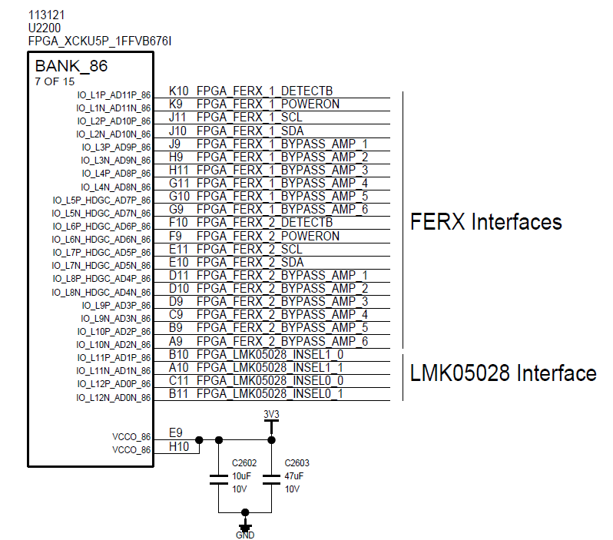
Figure 13 – Gestion des interfaces FERX-6UL et FERX-6DL

[EXG_FCT_19] Un superviseur d’alimentation permet le monitoring de la tension et du courant de la source d’alimentation
[EXG_END]
La carte implémente le superviseur d’alimentation LTC2945 de chez ANALOG DEVICES.
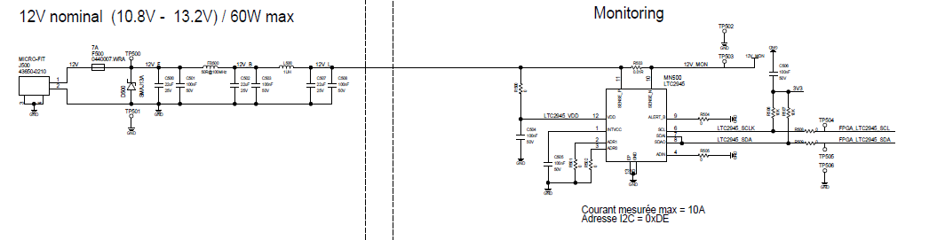
Figure 14 – Superviseur d’alimentation

[EXG_FCT_20] Le statut des composants principaux est récupéré par le FPGA et une alarme est remontée en cas de problème (lock des PLL, seuil de température, …)
[EXG_END]
Les sorties de statuts et les GPIOS des PLL LMK05028 et AD9528 sont câblés au FPGA. Ils permettent de récupérer le lock des PLL et certaines alarmes.
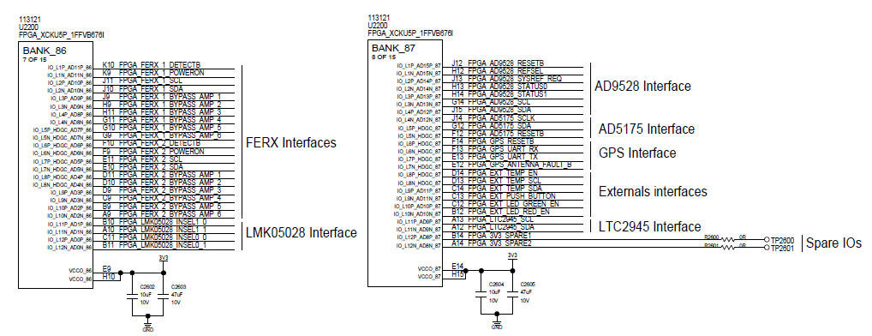Figure 15 – Statuts des composants - PLLs

Les sorties d’interruptions (GPINT) et les GPIOS de l’ADRV9026 sont câblés au FPGA. Ils permettent de récupérer le lock des PLL et certaines alarmes.
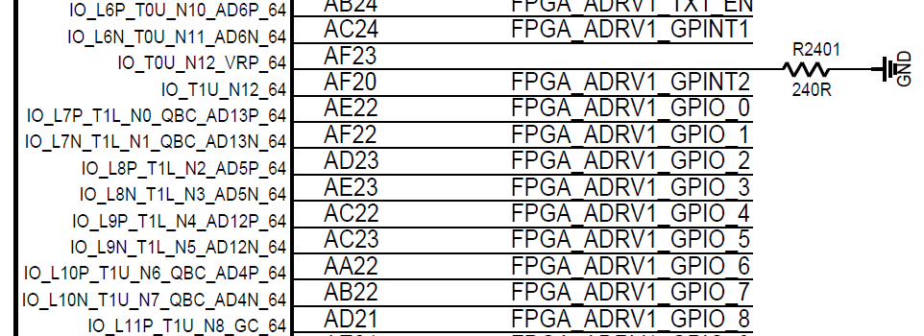
Figure 16 – Statuts des composants – ADRV9026
[EXG_FCT_21] Recalibration automatique de l’horloge de référence interne par GPS
[EXG_END]
La PLL LMK05028 permet la recalibration automatique de l’OCXO en présence d’un signal PPS issue du module GPS.
Un algorithme implémenté dans le FPGA permet le calage en fréquence de l’OCXO à l’aide d’un potentiomètre numérique.
Le but de la recalibration est de ne pas avoir à faire fonctionner le GPS en permanence et de pouvoir réaliser cette opération de maintenance à distance sans intervention physique sur l’équipement.

Figure 17 – Synoptique recalibration horloge de référence

Figure 18 – Algorithme recalibration horloge de référence

[EXG_FCT_22] Possibilité de recevoir une horloge de référence externe via la fibre optique
[EXG_END]
Le transceiver fibre optique FIREFLY est connecté au FPGA aux travers de 8 paires différentielles (4TX – 4 RX) pour un débit jusqu’à 25GBps. Le FPGA intègre un module de communication appelé « Aurora », il permet de démoduler l’horloge des paires différentielles RX pour générer une horloge de référence OPTIC_RECCCLK de 644.53125MHz.
Cette horloge est ensuite utilisée par le LMK05028 comme horloge de référence pour générer le 122.88MHz de référence pour la partie RF (AD9528).
Figure 19 – Synoptique horloge de référence externe via fibre optique

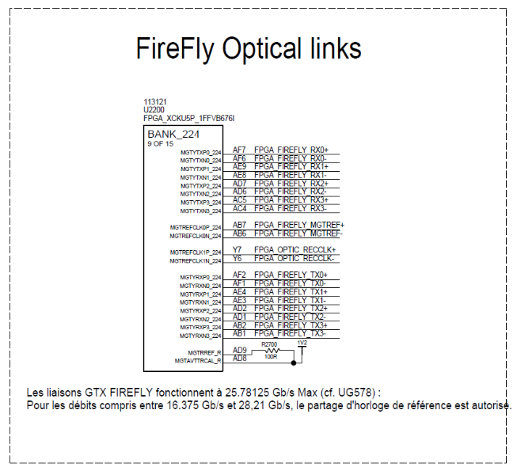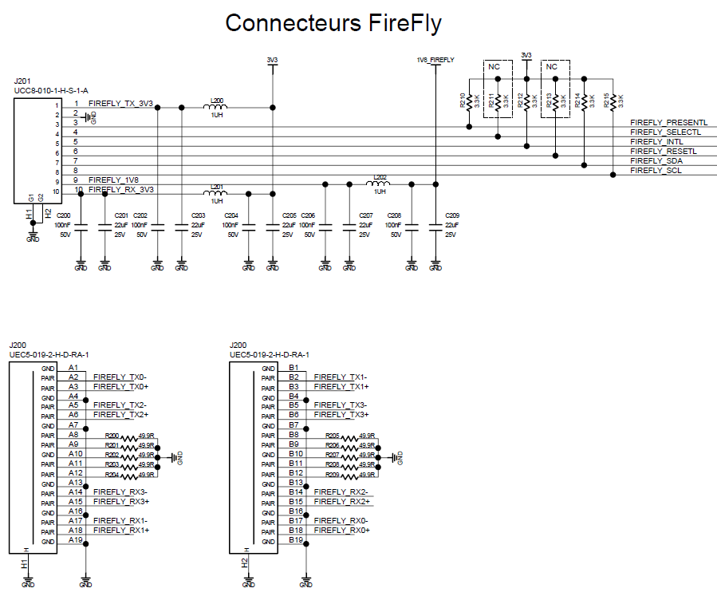
Figure 20 – Horloge de référence externe via fibre optique

[EXG_FCT_23] Les 8 voies de réception numériques sont synchronisées permettant la fonction MIMO. L’erreur d’alignement temporelle doit être ≤ 65ns.
[EXG_END]
L’ADRV9026 dispose d’une fonction « RF PLL Phase synchronisation » permettant de synchroniser ses OL RF avec son horloge de référence DEVCLK. Les OL RF des 2 ADRV9026 seront synchronisés sur l’horloge DEVCLK (généré par l’AD9528) grâce à cette fonction. Cette fonction permettra la synchronicité des 8 voies de réception pour la fonction MIMO.
Les longueurs des horloges DEVCLK des 2 ADRV9026 devront être ajusté en longueur à ±16mm pour obtenir un déphasage de ±100ps.

Exigeances d’interfaces physiques
[EXG_PHY_1] Dimensions maximales
Les dimensions maximales de la carte sont 180mm x 110mm x 15mm (longueur, largueur, hauteur).
[EXG_END]
Les dimensions de la carte sont de 180mm x 110mm x 15 mm comme définie sur le plan mécanique ci-dessous :
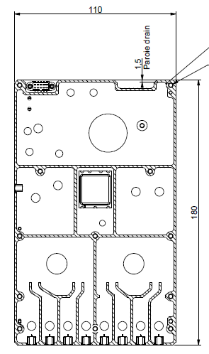
Figure 21 – Dimensions maximales

[EXG_PHY_2] Poids maximal
Le poids maximal admissible de la carte est de 400 grammes.
[EXG_END]
Le poids de la carte est estimé à 400g.

[EXG_PHY_3] Fixation de la carte
La carte être équipée d’au moins 6 points de fixations mécaniques.
[EXG_END]
La carte est équipée de 12 trous de fixations mécaniques défini sur le plan mécanique ci-dessous :
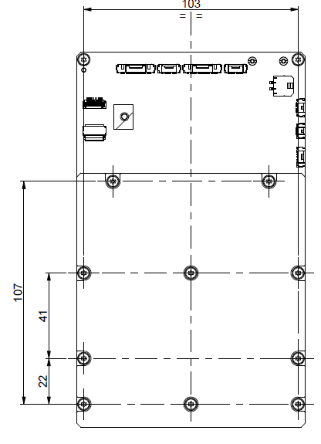
Figure 22 – Fixations de la carte

[EXG_PHY_4] Connecteurs d’entrée RF RX
La carte doit être équipée de 8 connecteurs d’entrées RF RX.
[EXG_END]
La carte est équipée de 8 connecteurs RF MCX, 1 par voie de réception RF.
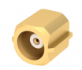
Figure 23 - Connecteur MCX RF
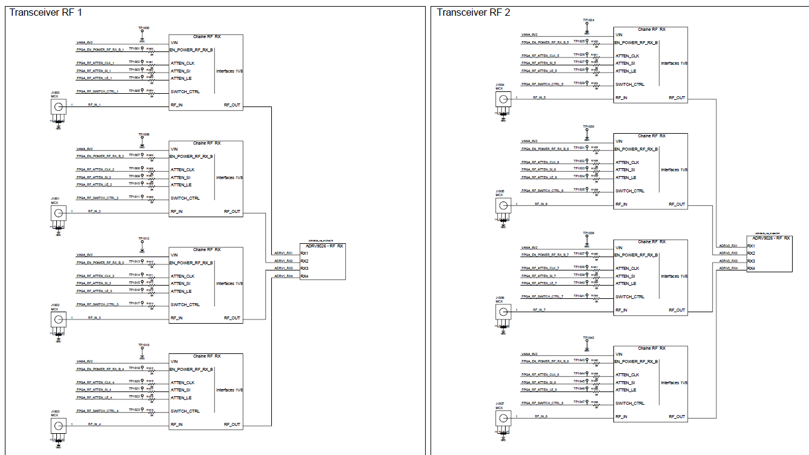
Figure 24 – Connecteurs d’entrées RF RX

[EXG_PHY_5] Connecteur de sortie RF TX
La carte doit être équipée d’un connecteur de sortie RF TX.
[EXG_END]
La carte est équipée d’un connecteurs RF TX MMCX.
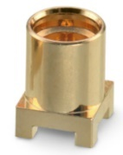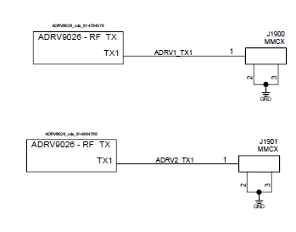
Figure 25 – Connecteurs de sortie MMCX RF TX

[EXG_PHY_6] Connecteur antenne GPS
La carte doit être équipée d’un connecteur pour une antenne GPS.
[EXG_END]
La carte est équipée d’un connecteurs RF MCX pour connecter l’antenne GPS.

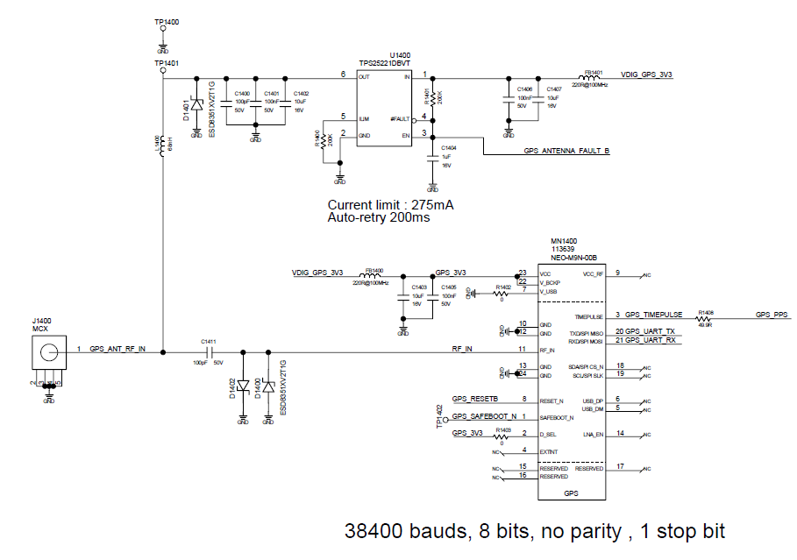
Figure 26 – Connecteurs MCX Antenne GPS

[EXG_PHY_7] Connecteur fibre optique
La carte doit être équipée d’un connecteur fibre optique.
[EXG_END]
La carte est équipée des connecteurs SAMTEC UCC8-010-1-H-S-1-A et UEC5-019-2-H-D-RA-1. Ces connecteurs permettant la connexion d’un transceiver fibre optique SAMTEC FIREFLY ETUO-B04-25-020-0-2-1-4-03.

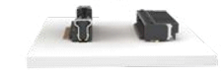
Figure 27 – Connecteur fibre optique FIREFLY SAMTEC UCC8 et UEC5

Figure 28 - Transceiver SAMTEC FIREFLY ETUO-B04-25-020-0-2-1-4-03

[EXG_PHY_8] Connecteur d’Interface carte FERX
La carte doit être équipée de connecteur permettant de s’interfacer avec les cartes FERX-6DL et FERX-6UL.
[EXG_END]
La carte est équipée de deux connecteur d’interfaces :
- Molex MicroLock 505567-1271 12 points pour le pilotage des amplificateurs et la détection de la présence carte FERX.
- Molex MicroLock 505567-0671 6 points pour l’allumage et la communication avec la carte FERX.

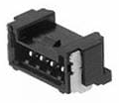
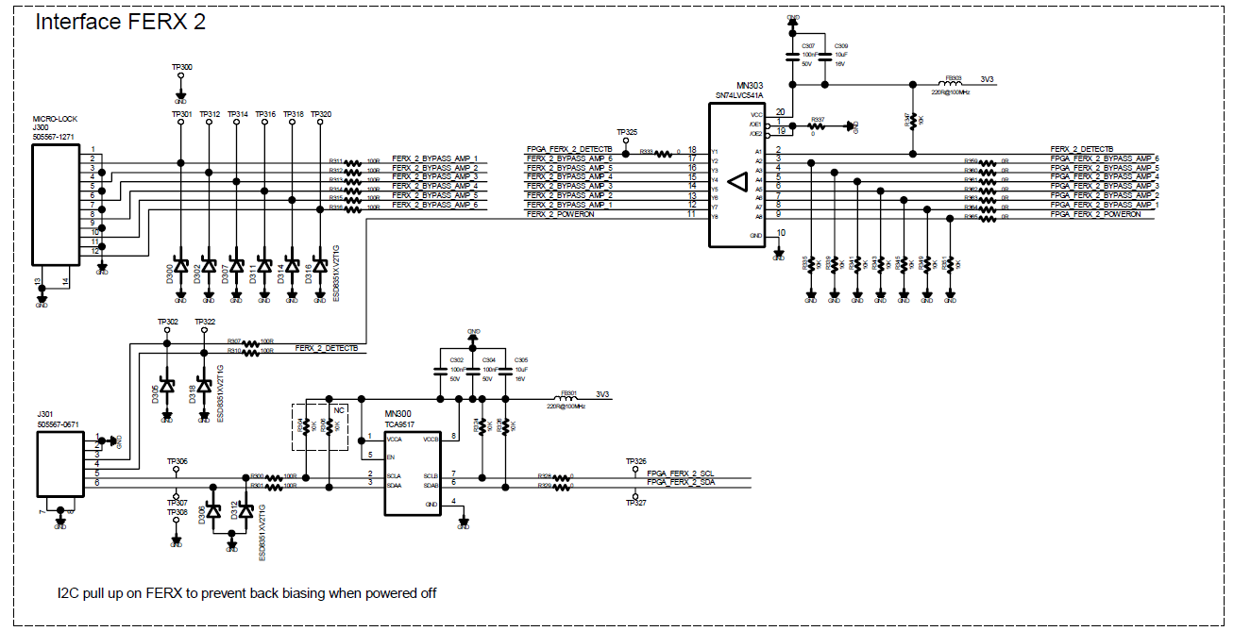
Figure 29 – Connecteurs interfaces FERX Molex MicroLock

[EXG_PHY_9] Connecteur debug et JTAG
La carte doit être équipée d’un connecteur de debug et JTAG.
[EXG_END]
Les interfaces de debug et JTAG sont intégrés dans un connecteur unique NICOMATIC 221T10F22Q.

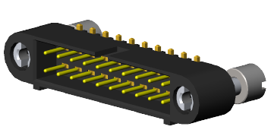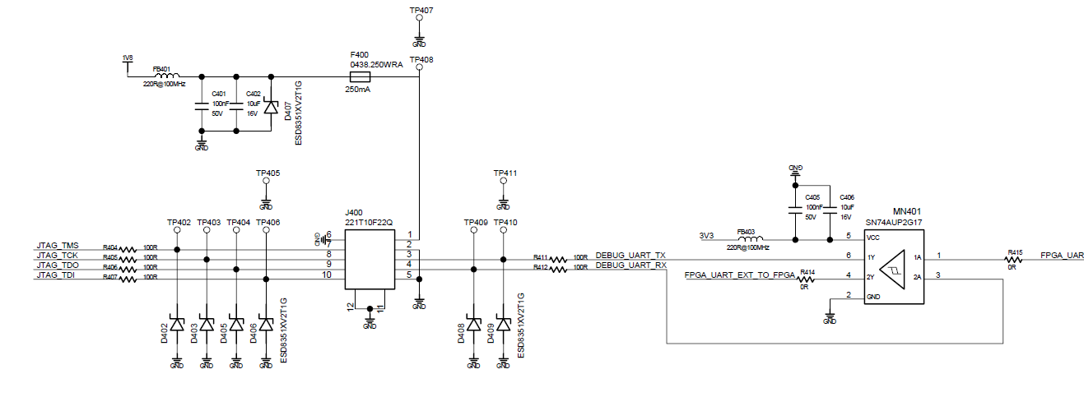
Figure 30 – Connecteur debug et JTAG NICOMATIC 221T10F22Q

[EXG_PHY_10] Connecteur d’Alimentation
La carte doit être équipée d’un connecteur d’alimentation 2 points.
[EXG_END]
La carte est équipée d’un connecteur d’alimentation MOLEX Micro-Fit 43650-0210.

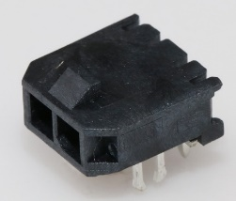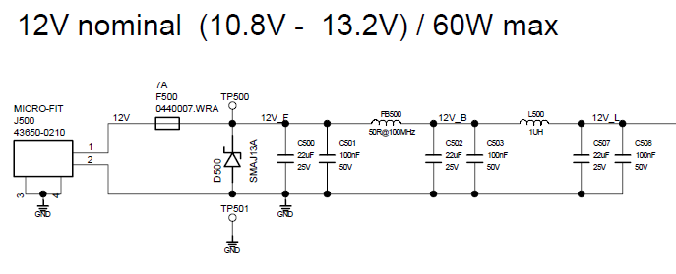
Figure 31 – Connecteur d’alimentation MOLEX Micro-Fit 43650-0210

[EXG_PHY_11] Connecteur capteur de température déporté
La carte doit être équipée d’un connecteur pour la gestion d’un capteur de température déporté.
[EXG_END]
La carte est équipée d’un connecteur MOLEX MicroLock 505567-0571 pour la gestion d’un capteur de température déporté.
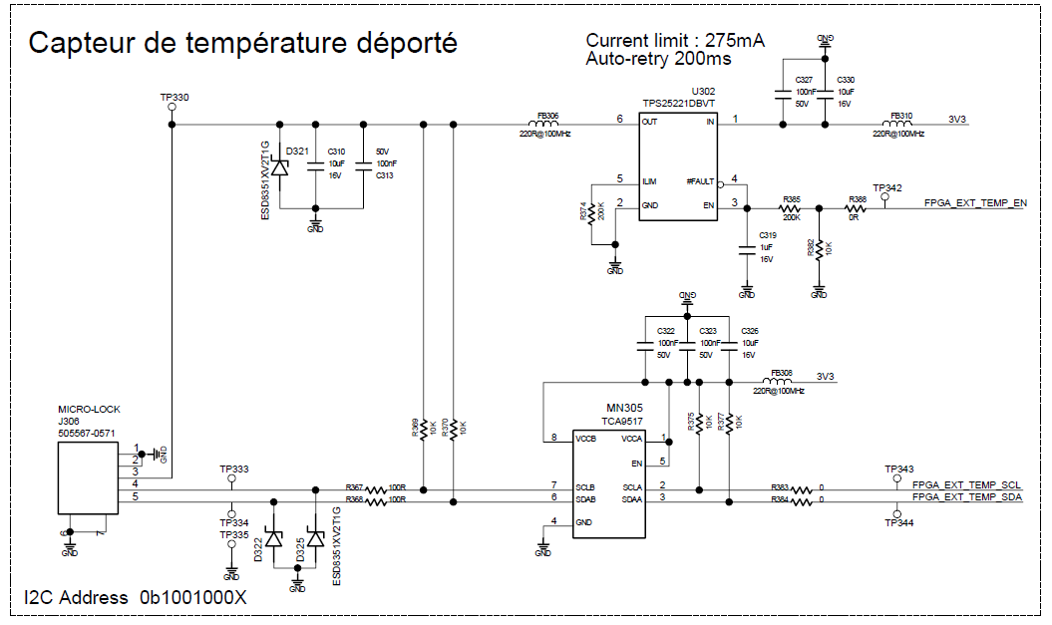
Figure 32 – Connecteur capteur de température déporté MOLEX MicroLock 505567-0571

[EXG_PHY_12] Connecteur bouton poussoir externe
La carte doit être équipée d’un connecteur pour la gestion d’un bouton poussoir externe.
[EXG_END]
La carte est équipée d’un connecteur MOLEX MicroLock 505567-0371 pour la gestion d’un capteur de température déporté.
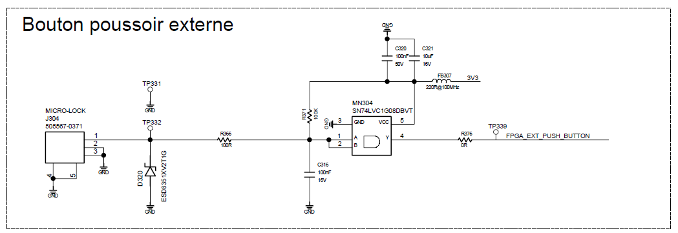
Figure 33 – Connecteur bouton poussoir externe MOLEX MicroLock 505567-0371

[EXG_PHY_13] Connecteur LEDs externes
La carte doit être équipée d’un connecteur pour la gestion de LEDs externes.
[EXG_END]
La carte est équipée d’un connecteur MOLEX MicroLock 505567-0471 pour la gestion d’un capteur de température déporté.
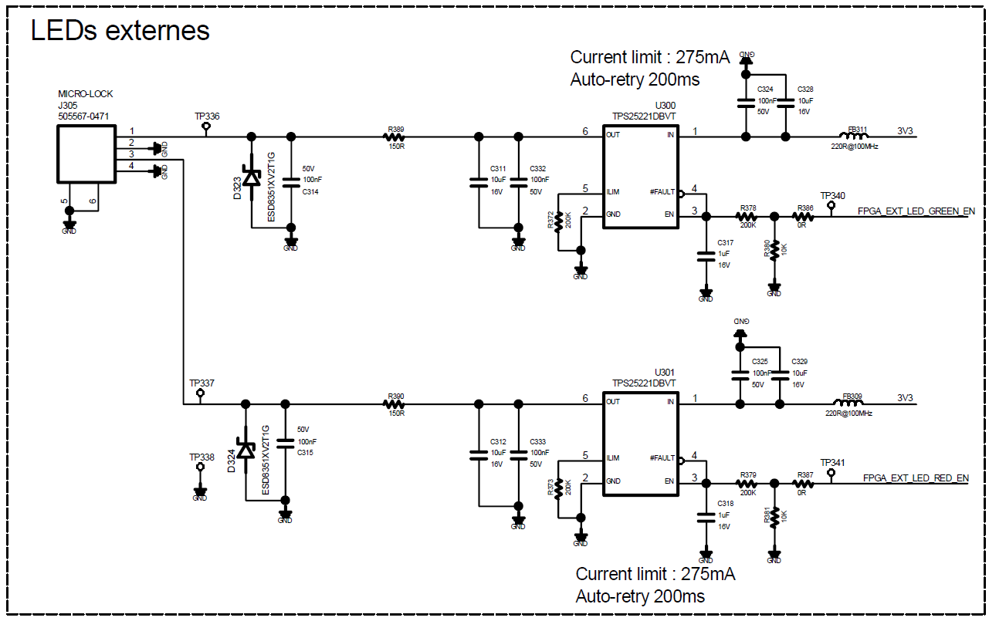
Figure 34 – Connecteur LEDs externes MOLEX MicroLock 505567-0471

Exigences RF et électriques
[EXG_ELEC_1] Bande de fréquence
La bande de fréquence doit être comprise entre 650MHz et 2800MHz.
[EXG_END]
La chaine d’acquisition est décomposée en deux parties :
- La chaine RF RX
- Le transceiver ADRV9026
La bande de fréquence de l’ADRV9026 avec son réseau d’adaptation est comprise entre 650Mhz et 2800MHz :
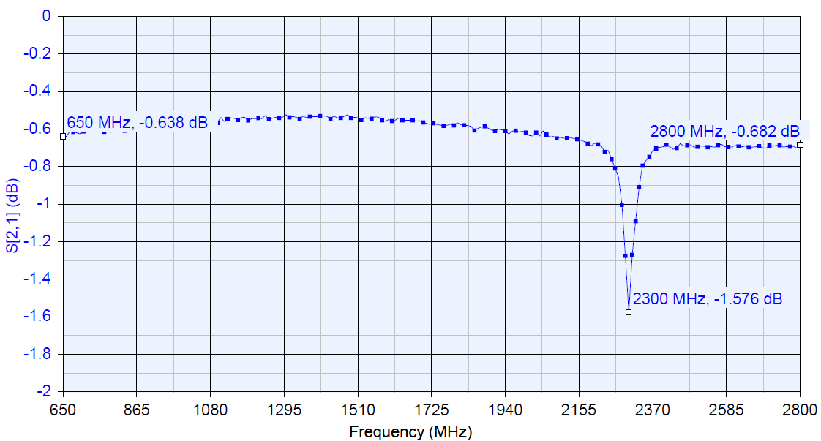
Figure 35 – Bande de fréquence ADRV9026

La chaine RF RX est composé de :
- Un amplificateur TQP3M9009 dont la bande de fréquence est comprise entre 500 MHz et 4000 MHz
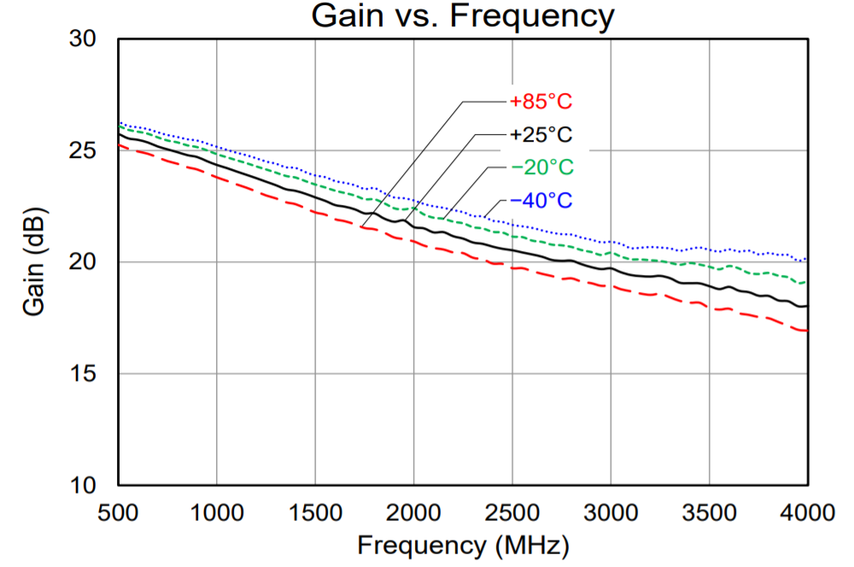

Figure 36 – Bande de fréquence chaine RF RX – Amplificateur TQPM9009
- Un atténuateur PE43711 dont la bande de fréquence est comprise entre 9kHz et 6000 MHz
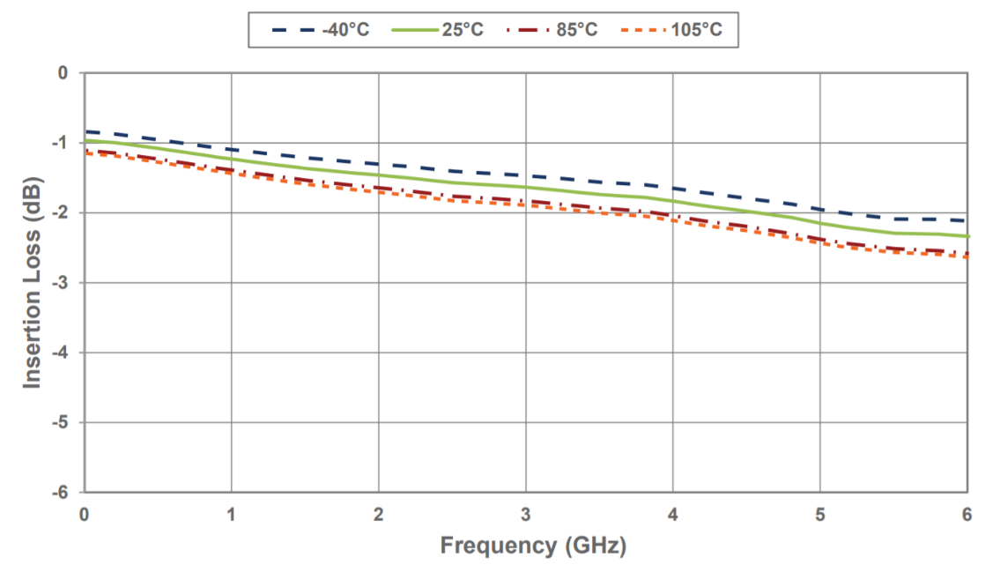
Figure 37 – Bande de fréquence chaine RF RX – Atténuateur PE43711

- Un switch SKY13330-397LF dont la bande de fréquence est comprise entre 100MHz et 6000 MHz
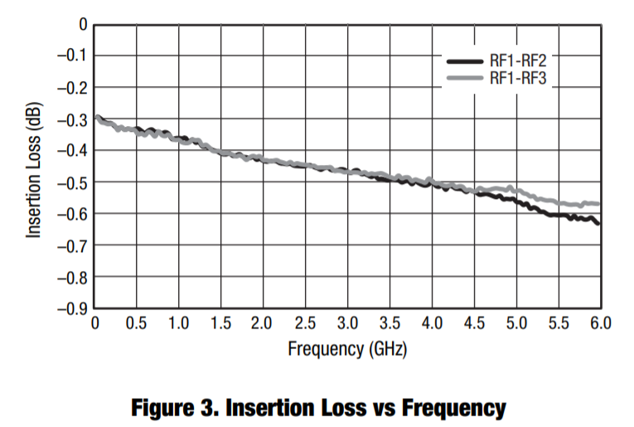
Figure 38 – Bande de fréquence chaine RF RX – Switch SKY13330-397LF

[EXG_ELEC_2] Bande passante d’acquisition
La chaine RF doit permettre l’acquisition de signaux compris dans une bande passante entre 30 à 75MHz (Extensible jusqu’à 200MHz).
[EXG_END]
La bande passante d’acquisition est configurable logiciellement de 20MHz à 200MHz :
Figure 39 – Bande passante d’acquisition – Extrait documentation technique ADRV9026
Dans notre cas d’utilisation, l’ADRV9026 sera configuré avec une fréquence d’échantillonnage de 122.88MHz ce qui permet un BW d’acquisition d’au moins 100MHz.

[EXG_ELEC_3] Horloge de référence
L’horloge de référence doit être de 20MHz avec un niveau logique CMOS 3.3V.
[EXG_END]
La carte implémente un OCXO Rakon STP 3561A 20MHz avec un niveau logique CMOS 3.3V :
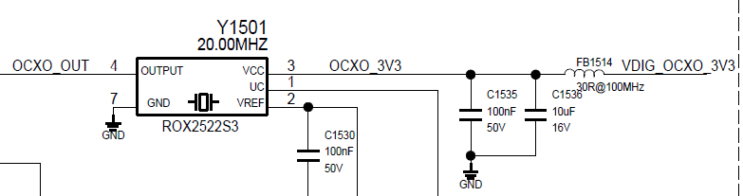
Figure 40 – Horloge de référence

[EXG_ELEC_4] Stabilité de l’horloge de référence
L’horloge de référence doit avoir une stabilité inférieure à 50ppb par an.
[EXG_END]
Les caractéristiques de l’horloge de référence 20MHz sont données dans le tableau ci-dessous (données documentations techniques) :
Caractéristiques STP 3561A 20MHz
Stabilité en température | < +/- | 5 | ppb
Stabilité en tension | < +/- | 1 | ppb
Stabilité en charge | < +/- | 1 | ppb
1 Jour | < +/- | 0.5 | ppb
1 An | < +/- | 50 | ppb
Stabilité pire cas
Stabilité totale sur 1 Jour | < +/- | 7.5 | ppb
Stabilité totale 1 an | < +/- | 57 | ppb
Figure 41 – Stabilité de l’horloge de référence – Caractéristiques

En utilisant les données pires cas, on obtient une stabilité de +/- 57ppb sur une année, ce qui n’est pas conforme avec notre exigence de 50ppb.
Cependant, une mesure de la stabilité « réelle » a été effectuée par le fabricant et nous permet de corriger les paramètres suivants :
- Dérive par an : 5ppb
- Dérive sur 10 ans : 13ppb
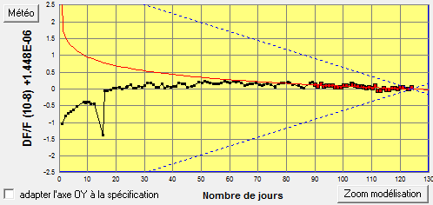
Figure 42 – Stabilité de l’horloge de référence – Mesure long terme
La figure 41 nous montre qu’après 60 jours, l’OXCO ne dérive quasiment plus. Dans le pire cas il sera nécessaire d’effectué une calibration au bout de quelques mois.
Avec ces nouvelles données, la stabilité typique de l’horloge de référence est estimée à +/- 12ppb par an ce qui est conforme avec l’exigence.

[EXG_ELEC_5] Bruit de phase de l’OL à 880MHz et 1880MHz.
Le bruit de phase de l’OL doit respecter le masque suivant :
- ≤ 68dBc 100-300kHz
- ≤ -100dBc 300-500kHz
- ≤ -108dBc 500-600kHz
- ≤ -125dBc 600-800kHz
- ≤ -128dBc 800-1600kHz
- ≤ -128dBc 1600-3000kHz
- ≤ -135dBc 3000-10000kHz
[EXG_END]
A 880MHz, le bruit de phase de l’OL (mesuré sur l’eval board ADRV9026 - MB) respecte le gabarit imposé :
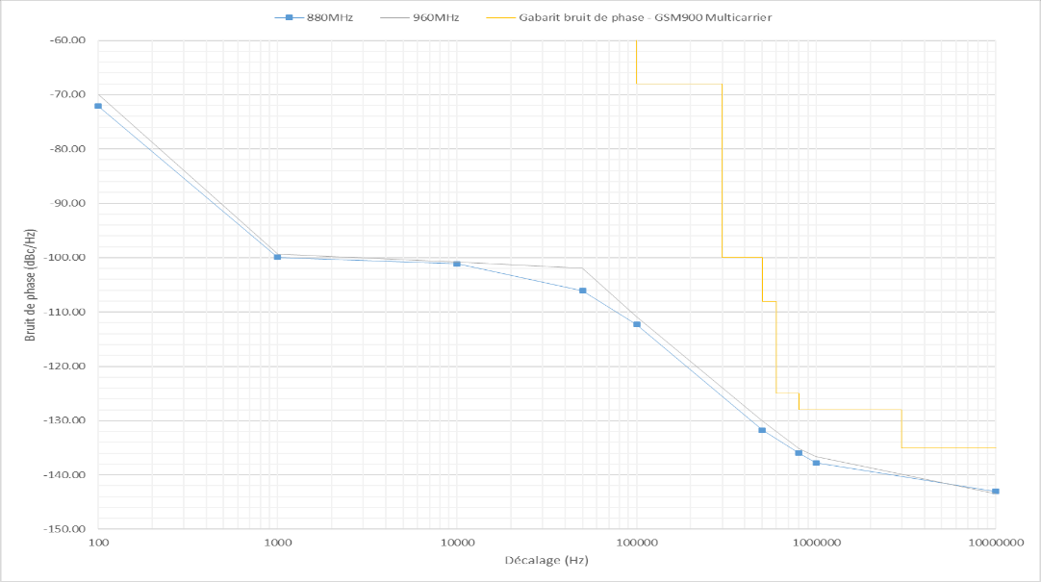
Figure 43 – Bruit de phase à 880MHz
A 1880MHz, le bruit de phase de l’OL (mesuré sur l’eval board ADRV9026 - MB) respecte le gabarit imposé :
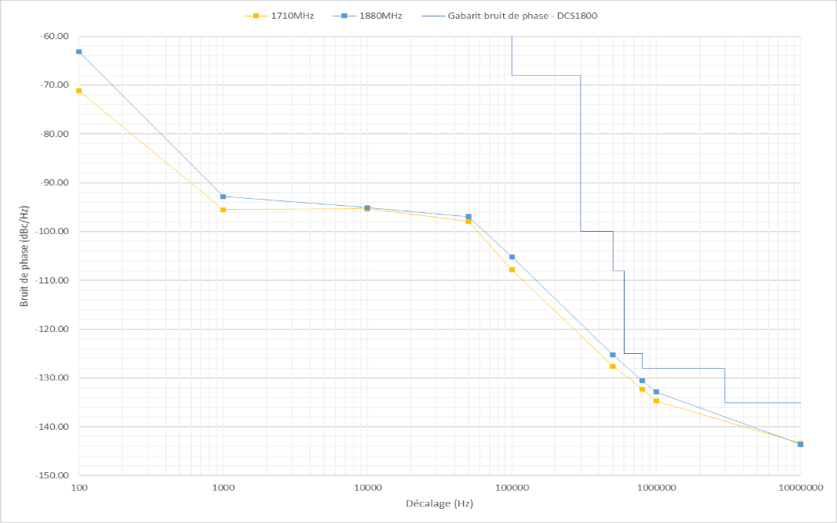
Figure 44 – Bruit de phase à 1880MHz
[EXG_ELEC_6] Bruit de phase de l’OL à 703MHz et 2690MHz.
Le bruit de phase de l’OL doit être inférieur à :
- 703MHz : ≤ 2.5° (9.878ps (100Hz à 10MHz).
- 2690MHz : ≤ 2.5° (2.582ps (100Hz à 10MHz).
[EXG_END]
Le bruit de phase de l’OL a été (mesuré sur l’eval board ADRV9026 - MB) à 703 et 2690Mhz :
Figure 45 – Bruit de phase à 703 et 2690MHz
En convertissant le bruit de phase en EVM, on obtient :
- 0.2438° à 703MHz
- 1.044° à 2690MHz.
Le bruit de phase est bien inférieur à 2.5°.
[EXG_ELEC_7] Bruit de phase de l’horloge de référence des transceivers GTY – Aurora à 161.1328125MHz.161.1328125MHz
Le bruit de phase de l’horloge de référence des transceivers GTY doit respecter le masque suivant :
- ≤ -112dBc 10kHz
- ≤ -128dBc 100kHz
- ≤ -145dBc 1000kHz
- ≤ -145dBc 50000kHz
[EXG_END]
La PLL LMK05028 fourni l’horloge de référence 161.1328125MHz aux transceivers GTY. Son bruit de phase a été simulé et respecte le gabarit du bruit de phase imposé :

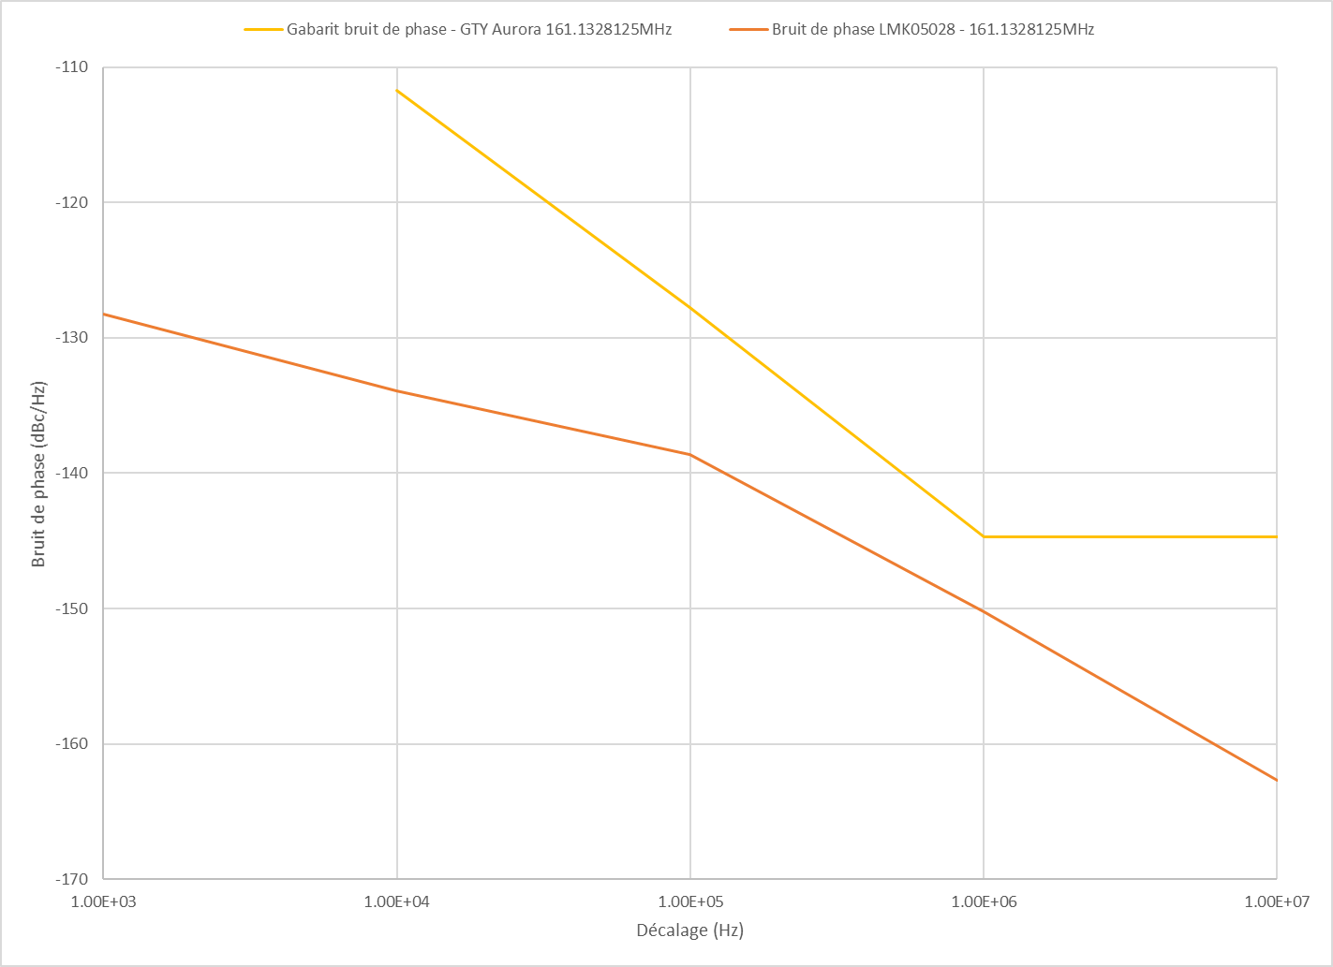
Figure 46 – Bruit de phase horloge Aurora

[EXG_ELEC_8] Pin max destructif Pin max destructif
La puissance maximale admissible d’entrée avant destruction est fixée à +20dBm (CW pendant 60min).
[EXG_END]
La puissance en entrée de chaque étage RF est inférieure à la puissance maximale admissible par ces derniers.
- A Fmin :
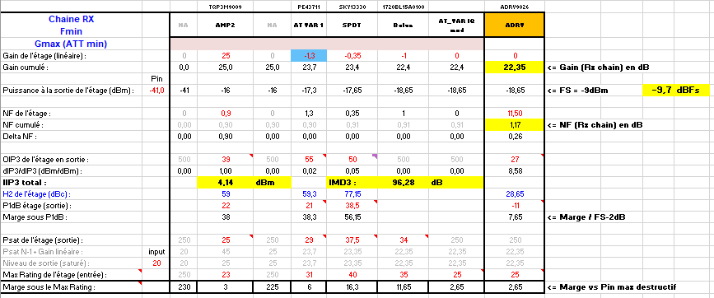
Figure 47 – Caractéristiques chaine RF à Fmin/Gmax
- A Fc :
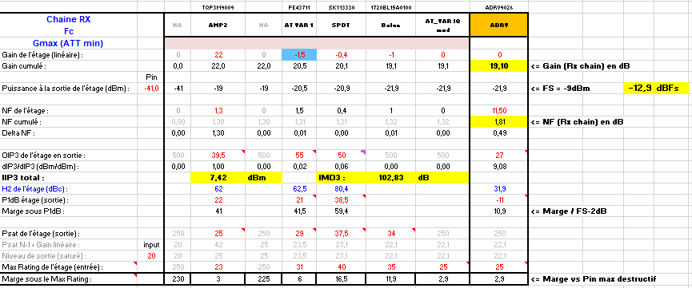
Figure 48 – Caractéristiques chaine RF à Fc/Gmax
- A Fmax :
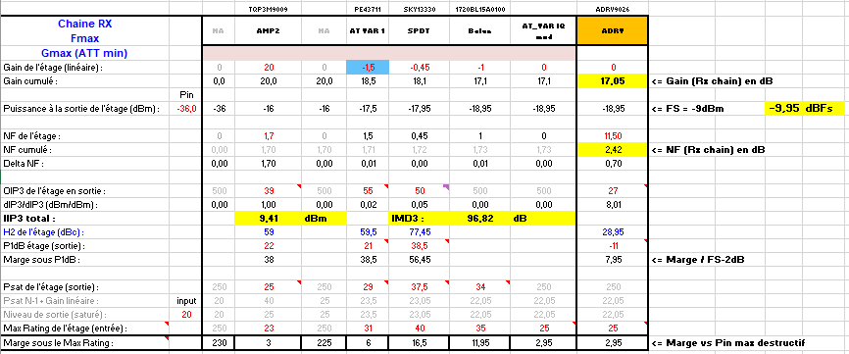
Figure 49 – Caractéristiques chaine RF à Fmax/Gmax
[EXG_ELEC_9] Pin max destructif Pin max en entrée
La puissance maximale admissible d’entrée est fixée à -5dBm (Correspond à un niveau inférieur au Full-Scale en sortie ADRV9026 (Attvar = 31.75dB et Attvar ADRV = 0dB).
[EXG_END]
Lorsqu’un signal d’entrée de -5 dBm est appliqué à la chaine RF, la marge sous le P1dB de chaque étage RF doit être positif et l’amplitude vue par l’ADC de l’ADRV9026 ne doit pas dépasser 0 dBFs (saturation de l’ADC) :
- Fmin : -5.4 dBFs
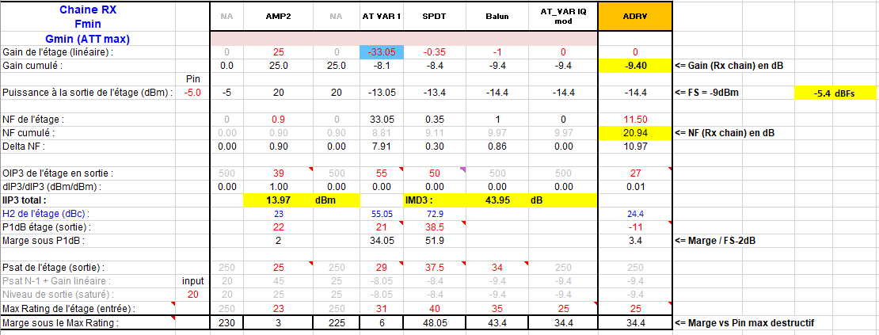
Figure 50 – Caractéristiques chaine RF à Fmin/Gmin
- Fc : -8.65 dBFs
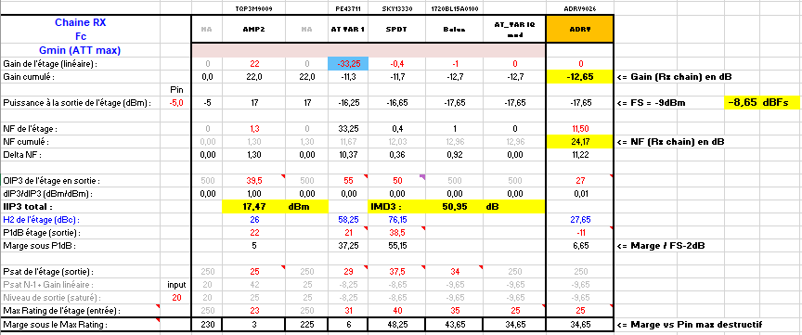
Figure 51 – Caractéristiques chaine RF à Fc/Gmin
- Fmax : -10.7 dBFs
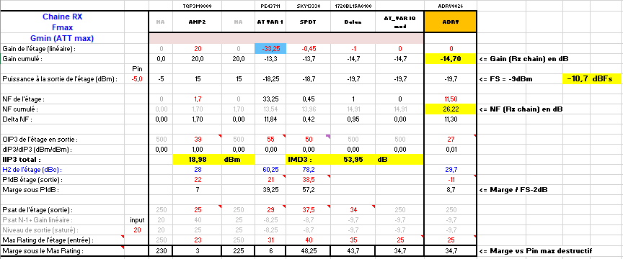
Figure 52 – Caractéristiques chaine RF à Fmax/Gmin
[EXG_ELEC_10] Pin max destructif Gain max
Le gain max de la chaine de référence RF est fixé :
- A Fmin : 22 dB ± 2 dB avec Fmin = 650 MHz
- A Fc : 19 dB ± 2 dB avec Fc = 1725 MHz
- A Fmax : 17 dB ± 2 dB avec Fmax = 2800 MHz
[EXG_END]
Le gain de la chaine RF est de (voir tableaux des résultats EXG_ELEC_8) :
- 22.35dB à Fmin
- 19.10dB à Fc
- 17.05dB à Fmax

[EXG_ELEC_11] Pin max destructif NF
Le facteur de bruit de la chaîne de réception RF est fixé à :
- Fmin : ≤ 1.5 dB
- Fc : ≤ 2.5 dB
- Fmax : ≤ 3 dB
Avec NF = Pin – SNR + 174 – 10log(BW)
[EXG_END]
Le NF de la chaine RF est de (voir tableaux des résultats EXG_ELEC_8) :
- 1.17dB à Fmin
- 1.81dB à Fc
- 2.42dB à Fmax

[EXG_ELEC_12] Pin max destructif IIP3
L’IIP3 de la chaine RF doit être supérieur à :
- Fmin : > 0 dBm
- Fc : > 3 dBm
- Fmax : > 6 dBm
[EXG_END]
L’IIP3 de la chaine RF est de (voir tableaux des résultats EXG_ELEC_8) :
- 4.14 dB à Fmin
- 7.42 dB à Fc
- 9.41dB à Fmax

[EXG_ELEC_13] Pin max destructif Dynamique d’acquisition
La dynamique d’acquisition doit être ≥ 75dB (A Gain max et Niveau du CW à -10 dBFs. BW 200 KHz).
[EXG_END]
La dynamique d’acquisition de la chaine RF est de :
- 78.3 dB à Fmin
Figure 53 – Dynamique d’acquisition chaine RF à Fmin
- 80.1 dB à Fc
Figure 54 – Dynamique d’acquisition chaine RF à Fc
- 80.1 dB à Fmax
Figure 55 – Dynamique d’acquisition chaine RF à Fmiax

[EXG_ELEC_14] Pin max destructif Emission non désirable en entrée
Les émissions non désirables en entrée doivent être inférieur à :
- < -57dBm [9 kHz-1 GHz]
- < -47dBm [1 GHz-12.75 GHz]
[EXG_END]
Les émissions non désirables qui peuvent remontées à l’entrée peuvent provenir principalement :
- De la génération de fréquences parasites sur la carte (OL, Ref d’Horloge, …)
- Des fréquences de découpage des régulateurs DC/DC

Pour ce qui est de la génération des OL de l’ADRV9026, leurs fuites est spécifiée ci-dessous :
Figure 56 – Extrait datasheet ADRV9026
Le niveau des fuites d’OL résultant après avoir remonté les différents étages RF en amont devrait être négligeable en entrée RX.
Pour ce qui est des fréquences d’horloge de référence (OCXO) et les fréquences générées par les différentes PLLs (AD9528/LMK05028), ceux-ci sont isolés dans des alvéoles du blindage mécanique. Les horloges sont routées en couches internes pour limiter au maximum le rayonnement et le couplage avec d’autres signaux/alimentations.

Toutes les alimentations DC/DC et LDO sont isolées dans des alvéoles dédiées du blindage mécanique. De plus chaque régulateur dispose d’un filtrage HF (ferrite/condensateur) en entrée et en sortie pour ne pas propager de bruit aux chaines RF.

[EXG_ELEC_15] Pin max destructif Return Loss en entrée/sortie RF
Le return loss doit être > 10dB ( = 10 x log(Pi/Pr)
[EXG_END]
Le return loss de la chaine RF est principalement défini par celui du premier étage, c’est-à-dire l’amplificateur TQP3M9009 (Pour rappel return loss = - S11).
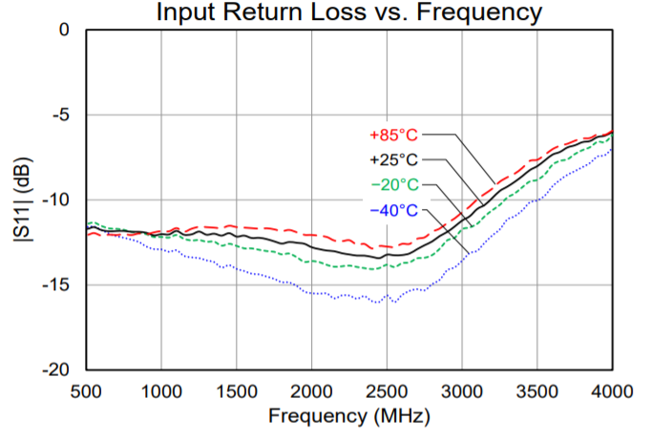
Figure 57 – Extrait datasheet TQP3M9009
Le return loss de la chaine RF est >10 dB jusqu’à 3GHz.
[EXG_ELEC_16] Pin max destructif Tension d’alimentation externe
La tension d’alimentation externe doit être de 12VDC ± 10%.
[EXG_END]
Le filtre d’alimentation est composé d’une TVS 13V et de condensateur 25V.
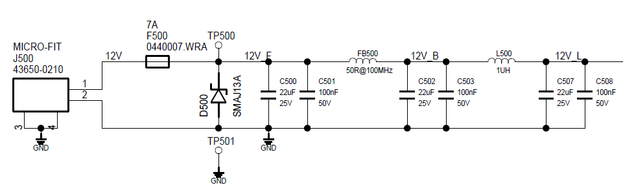
Figure 58 – Tenson d’alimentation externe

Les circuits alimentés directement par le 12V sont :
- LTC7151S dont la plage tension d’alimentation est comprise entre 3.7 à 20V.
- LT8652S dont la plage tension d’alimentation est comprise entre 3 à 18V.
- LTC2945 dont la plage tension d’alimentation est comprise entre 2.7 à 80V.
- MAX16053 dont la plage tension d’alimentation est comprise entre 2.25 à 28V.
- MAX16030 dont la plage tension d’alimentation est comprise entre 2.2 à 28V.

Tous les composants sont compatibles avec la tension d’alimentation 12V.

[EXG_ELEC_17] Pin max destructif Filtre CEM en entrée alimentation
La carte doit implémenter un filtrage de l’alimentation externe permettant de respecter le gabarit suivant :
- ≤ 0 dB @ 0-100kHz
- ≤ -130 dB @ 10MHz
- ≤ -130 dB @ 10-1000MHz
[EXG_END]
La réponse du filtre d’alimentation simulé en PI respecte le gabarit imposé :
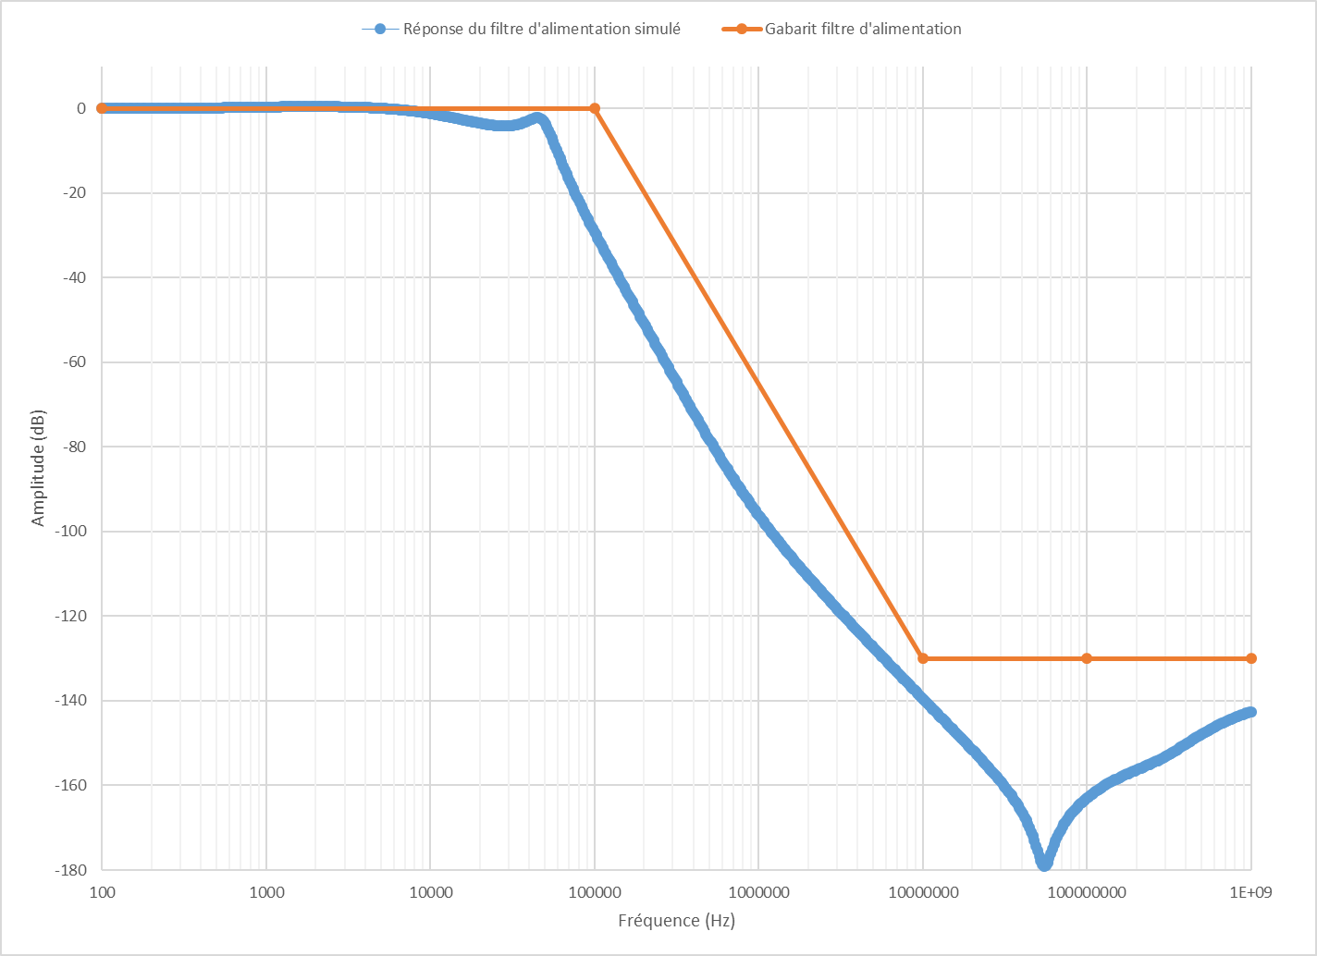
Figure 59 – Filtrage de l’alimentation externe - Simulation

[EXG_ELEC_18] Pin max destructif Consommation maximale
La consommation maximale de la carte doit être :
- 4 Voies RF actives ≤ 40 W
- 8 Voies RF actives ≤ 45 W
[EXG_END]
La consommation de la carte est estimée à :
- 33.65W pour 4 voies RF actives.
- 36.86W pour 8 voies RF actives.

[EXG_ELEC_19] Pin max destructif Continuité de masse
La continuité en tous points de la carte, y compris le blindage doit être ≤ 10 mOhm.
[EXG_END]
Cette exigence sera validée par un test de continuité sur la carte équipée de son blindage.

Exigences d'environnement
[EXG_ENV_1] Température d’utilisation
La carte doit pouvoir fonctionner de -20 à +85°C.
[EXG_END]
Tous les composants utilisés sont compatibles avec une plage de fonctionnement industrielle de -40°C à +85°C.
Les composants qui dissipent le plus sont repris thermiquement par les drains mécaniques.

[EXG_ENV_2] Hygrométrie relative d’utilisation
La carte doit pouvoir fonctionner de 0 à 85% d’humidité relative.
[EXG_END]
La carte RX-RRH peut fonctionner de 0 à 85% d’humidité relative sans condensation.
L’absence de condensation est portée par une exigence au niveau du capteur RR-OF.
Dans le cas où le capteur ne pourrait pas garantir cette absence de condensation, la carte RX-RRH devra être tropicalisée.

[EXG_ENV_3] Température de stockage
La carte doit pouvoir être stockée de -40 à +85°C.
[EXG_END]
Tous les composants de la carte sont en gamme industrielle -40°C à +85°C :
Figure 60 – Températures de fonctionnements des composants

[EXG_ENV_4] Altitude d’utilisation
La carte doit pouvoir fonctionner jusqu’à 3000m d’altitude (soit 70.1kPa).
[EXG_END]
Le seul composant sensible à une utilisation en altitude est l’OCXO Rakon STP 3561A 20MHz. Il supporte un fonctionnement jusqu’à 3000m d’altitude.
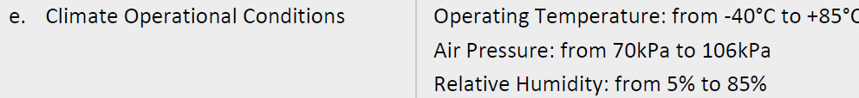
Figure 61 – Extrait documentation technique OCXO Rakon STP 3561A

[EXG_ENV_5] Altitude de stockage et transport
La carte doit pouvoir être transporter jusqu’à 12000m d’altitude (soit 19.3kPA).
[EXG_END]
Les composants sensibles à utilisation en altitudes sont :
- OCXO Rakon STP 3561A 20MHz
Le fabricant nous a confirmé que le transport est possible jusqu’à 44kPa :

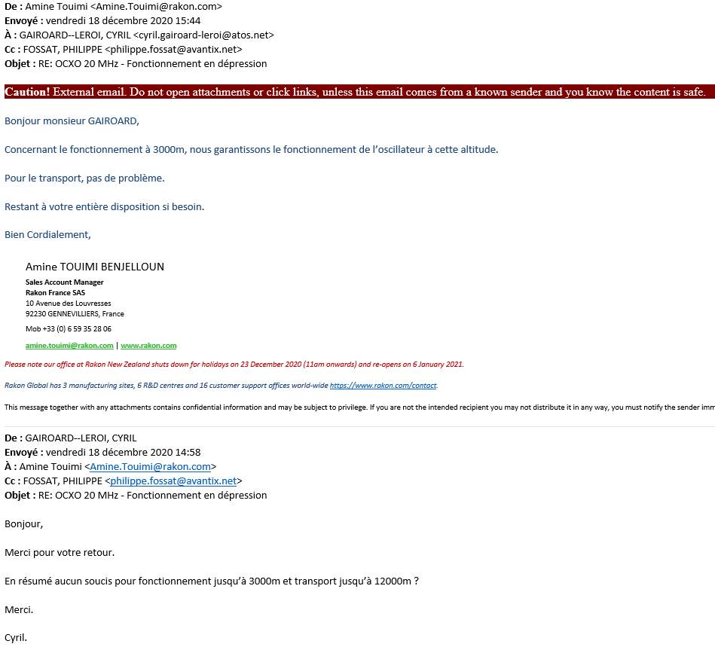
Tous les composants utilisés sont compatibles avec un stockage et un transport jusqu’à 12000m d’altitude.

Exigences Interfaces numériques
[EXG_ITF_1] Configuration de la carte
La carte doit être configurée par le lien fibre optique (protocole Aurora).
[EXG_END]
L’interface fibre optique permet au FPGA de recevoir la configuration qui doit être appliquée à la carte.
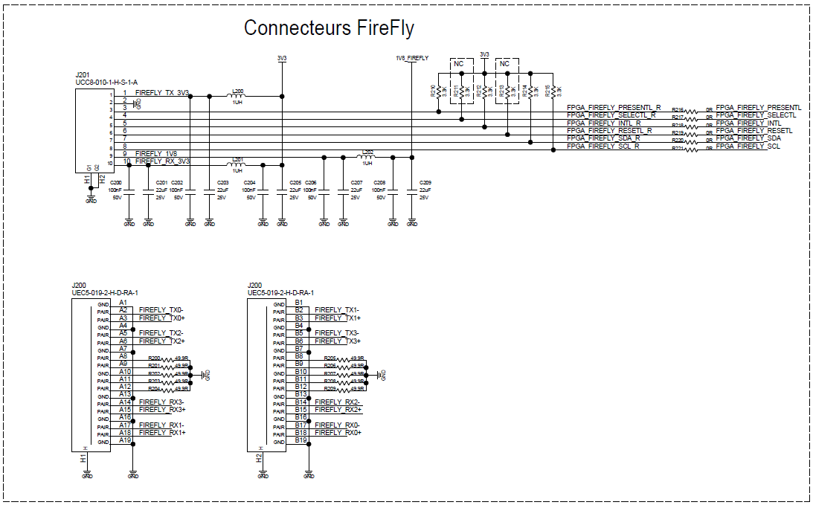
Figure 62 – Configuration de la carte

[EXG_ITF_2] Programmation du FPGA
Le FPGA doit pouvoir être programmé par l’interface JTAG et l’interface fibre optique.
[EXG_END]
La carte implémente une interface JTAG pour la programmation du FPGA :
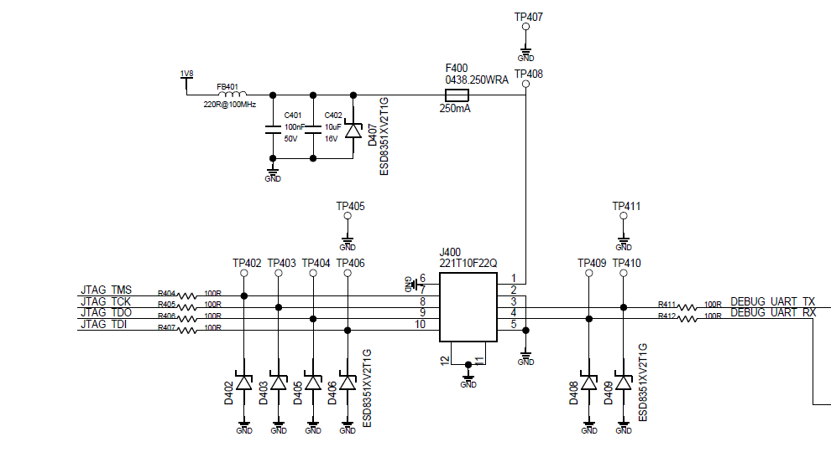
Figure 63 – Programmation du FPGA – JTAG

La carte implémente une interface Fibre optique FIREFLY pour la programmation du FPGA (voir figure Figure 62 – Configuration de la carte).

Exigences de conception
[EXG_CONC_1] Composant imposé
Le transceiver RF ADRV9026 de chez ANALOG DEVICES est imposé.
[EXG_END]
Le transceiver RF ADRV9026 est utilisé sur la carte.

[EXG_CONC_2] Contraintes d’exportation
La carte ne doit pas utilisée de composant ITAR.
[EXG_END]
La plupart des composants sont EAR99, seuls les composants ci-dessous ont un ECCN mais ne sont pas ITAR :
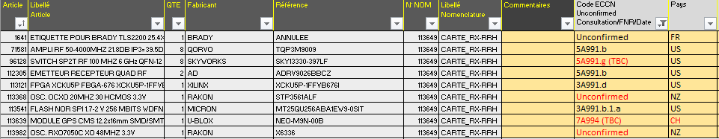
Aucun composant ITAR n’est utilisé.
Cette exigence est également portée par le projet CAISSON NG dans lequel est réalisée une analyse plus précise.

[EXG_CONC_3] Conformité
La carte doit être conforme RoHS et REACH.
[EXG_END]
Le PCB et les composants utilisés sont tous conformes aux directives RoHS et REACH.
Cette exigence est également portée par le projet CAISSON NG dans lequel est réalisé un DEMRE (Dossier d’Ecoconception et Maitrise des risques Environnementaux) qui apportera une analyse plus précise.

[EXG_CONC_4] Compatibilité du design
La carte doit pouvoir traiter la bande de 2.8-3.8GHz sur les voies de réceptions.
[EXG_END]
La carte peut traiter la bande 2.8-3.8GHz par une variante de la nomenclature décrite dans le schéma :
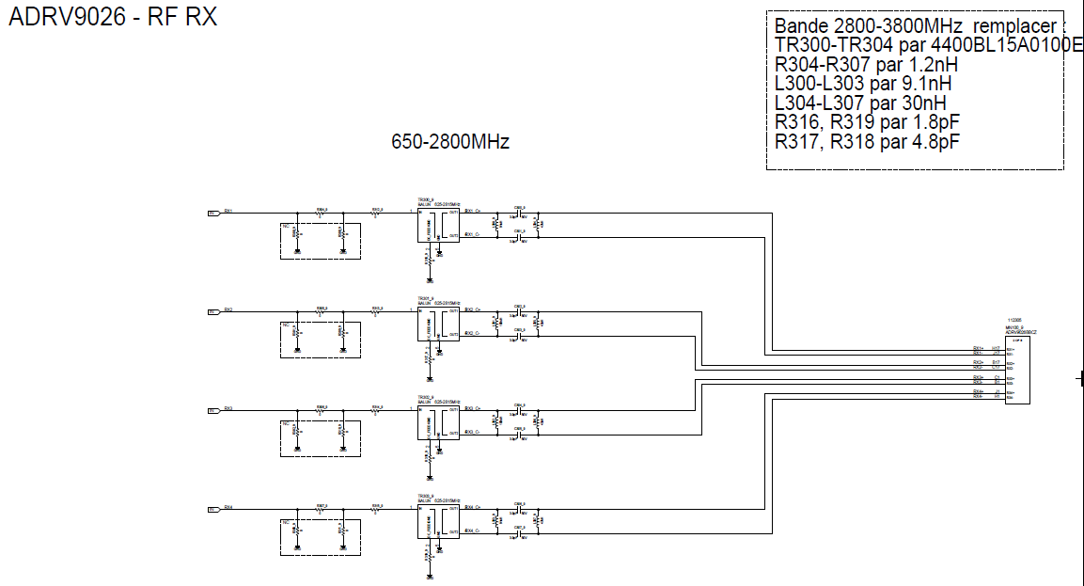
Figure 64 – Compatibilité du design

[EXG_CONC_5] Identification du PCB
La carte ne doit pas comporter de marquage et de logo AVANTIX.
La carte doit comporter le marquage du fabricant PCB sur le bord technique.
[EXG_END]
L’exigence a été indiqué dans la spécification technique du besoin CAO de la carte RX-RRH DP075881STB005 §9.6 Sérigraphie.

[EXG_CONC_6] La carte RX-RRH doit être pérenne pendant 15 ans
La carte RX-RRH doit être pérenne pendant 15 ans :
- 5 ans pour la fabrication
- 15 ans pour la maintenabilité
[EXG_END]
La plupart des composants de la carte sont des composants récents qui respectent ces exigences.
Cette exigence est également portée par le SLI (Soutien Logistique Intégré) du projet CAISSON NG.

[EXG_CONC_7] La carte a un drain permettant la dissipation thermique et le blindage électromagnétique
Le drain est défini en collaboration avec le BE.
[EXG_END]
Le drain est constitué de deux parties représentées sur le plan mécanique ci-dessous :
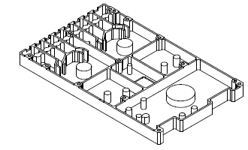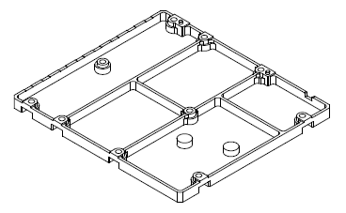
Figure 65 – Drain mécanique

[EXG_CONC_8] Joints RF
Un joint d’isolation RF, doit être présent entre la métallisation du PCB et le drain thermique
[EXG_END]
Les deux blindages sont équipés d’un joint RF (couleur mauve) sur le plan ci-dessous :
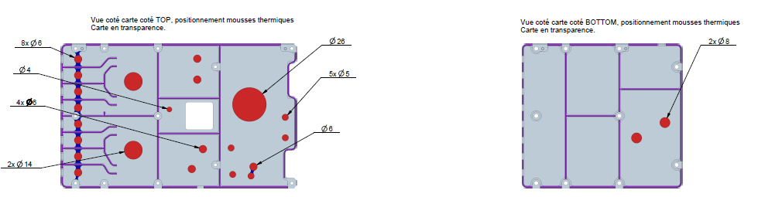
Figure 66 – Drain mécanique avec joint RF (couleur mauve)

[EXG_CONC_9] Tous les composants doivent être à minima en gamme industrielle
La température de fonctionnements des tous les composants de la carte doit être à minima de -40°C à +85°C.
[EXG_END]
Tous les composants sélectionnés sur la carte sont en gamme industrielles -40°C à +85°C.

Exigences de test de réglage
[EXG_TEST_1] Interface UART de debug
Le débit de l’interface de debug doit être de 3MBps.
[EXG_END]
L’interface de debug utilise un buffer SN74AUP2G17 pouvant atteindre une fréquence de communication de 25MBps :
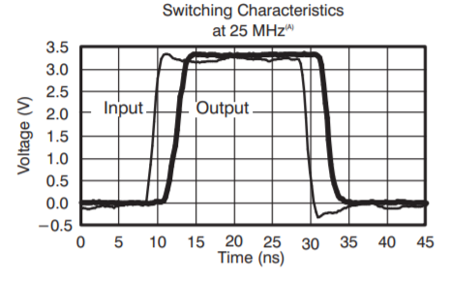
Figure 67 – Interface de debug
[EXG_TEST_2] Indicateurs lumineux
La carte doit être équipée d’au moins 3 indicateurs lumineux sur le PCB.
[EXG_END]
La carte est équipée de 3 LEDs : 1 rouge, 1 verte, 1 jaune.
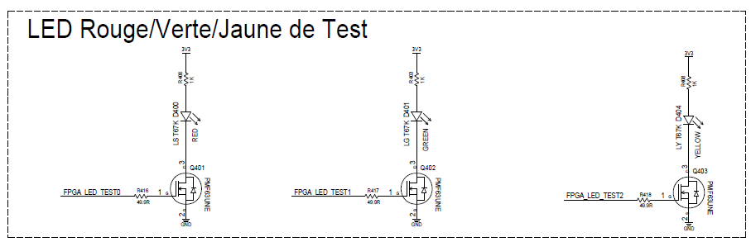
Figure 68 – Indicateurs lumineux

[EXG_TEST_3] Points de tests
La carte doit être équipée d’au moins 8 points de tests sur les entrées/sorties du FPGA.
[EXG_END]
La carte est équipée de 10 points tests sur le FPGA pour la mise au point :
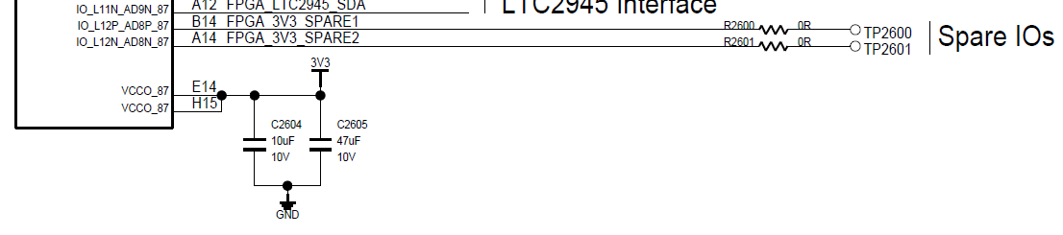
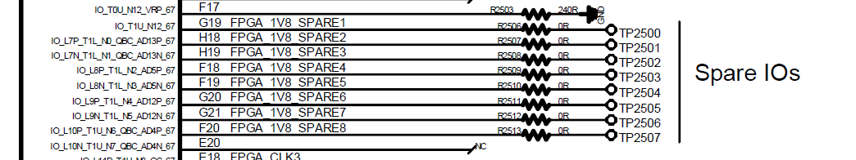
Figure 69 – Points de tests
[EXG_TEST_4] Mesure du bruit de phase
La carte doit être équipé d’un point de test RF pour la mesure du bruit de phase.
[EXG_END]
La carte est équipée d’un connecteur MMCX sur la sortie TX1 des ADRV9026 pour la mesure du bruit de phase.
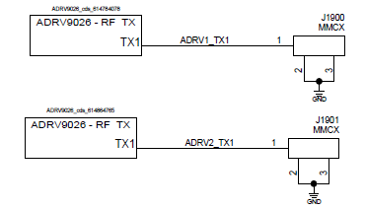
Figure 70 – Mesure du bruit phase

[EXG_TEST_5] Banc de test unitaire
Un banc de test unitaire doit être réalisé pour tester la carte.
[EXG_END]
La STB DP075881STB006 spécifie les besoins du banc de test qui permet de tester la carte.

